BAB I
PENDAHULUAN

A. Latar Belakang Masalah
Manusia dalam rentang kehidupannya tentu mengalami fase-fase perkembangan. Fase-fase perkembangan tersebut yaitu masa prenatal, masa neonatus, masa bayi, masa kanak-kanak, masa pubertas, masa remaja, masa dewasa, masa setengah baya serta masa tua. Tipe fase atau masa yang dilalui tentu mempunyai ciri khas tersendiri, dimana ciri khas tersebut menjadi gambaran umum dari pelaksanaan tipe-tipe fase.
Perkembangan individu pada dasarnya meliputi tiga aspek dasar yaitu kognitif, psikomotorik dan afektif. Pola perkembangan tipe-tipe aspek seperti yang dikemukakan diatas juga terjadi pada anak usia taman kanak-kanak atau yang berada pada usia 3-6 tahun, bahkan pola perkembangan yang ditanamkan pada anak yang berada pada usia tersebut sangat mempengaruhi pola perkembangannya dimasa mendatang, yaitu pada saat anak mulai memasuki masa remaja kemudian memasuki masa dewasa.
Pola perkembangan yang berlangsung, baik itu anak usia prasekolah maupun pada tingkatan individu lainnya merupakan suatu bentuk tahapan yang berkesinambungan, oleh karena itu tiap aspek yang dikembangkan didalamnya merupakan hal yang saling mempengaruhi satu sama lain. Perkembangan kognisi tidak bisa dipisahkan dari perkembangan sosial, bahasa, moral, dan emosional begitu pula sebaliknya pada tiap-tiap aspek perkembangan.
1
Keanekaragaman aspek perkembangan tersebut di atas pada dasarnya merupakan salah satu karakteristik perkembangan anak. Masing-masing aspek perkembangan memiliki sisi urgensi tersendiri dan saling menunjang satu sama lain.
Anak yang berada pada usia Taman Kanak-Kanak, pergaulan sosial semakin meluas sehingga mempengaruhi perkembangan sosialnya. Anak sudah mulai melepaskan diri dari lingkungan keluarga, karena mereka sudah banyak mengenal orang lain, baik dengan orang yang lebih dewasa maupun dengan teman sebaya, baik di sekolah maupun di tempat lain. Anak sudah mulai terlibat dalam permainan kelompok. Ia menjadi anggota kelompok dan berinteraksi dengan anggota lain. Walaupun anak sudah mulai bermain dengan anak lain, kadang-kadang anak hanya berlaku sebagai penonton saja. Walaupun hanya sebagai penonton, dengan pengalaman melihat anak-anak lain bergaul, anak juga dapat belajar bagaimana cara bergaul atau bersosialisasi. Salah satu masalah yang berkaitan dengan pergaulan/hubungan sosial yaitu perilaku agresif.
Perilaku agresif sebenarnya sangat jarang ditemukan pada anak yang berusia di bawah 2 tahun. Namun, ketika anak memasuki usia 3-7 tahun, perilaku agresif menjadi bagian dari tahapan perkembangan mereka dan seringkali menimbulkan masalah, tidak hanya di rumah tetapi juga di sekolah. Di harapkan setelah melewati usia 7 tahun, anak sudah lebih dapat mengendalikan dirinya untuk tidak menyelesaikan masalah dengan perilaku agresif. Tetapi, bila keadaan ini menetap maka ada indikasi anak mengalami gangguan psikologis.
Agresif adalah tingkah laku menyerang baik secara fisik maupun verbal atau melakukan ancaman sebagai pernyataan adanya rasa permusuhan. Tingkah laku agresif ini mengakibatkan kerugian atau melukai orang lain. Kerugian ini dapat berupa kerugian psikologis ataupun kerugian fisik.
Pengertian Perilaku Agresif Menurut Freud (Shaffer, 1994 : 20) menjelaskan “agresif merupakan suatu perilaku naluriah atau instingtif sebagai thanatos (naluri kematian) yaitu merupakan faktor yang bertanggung jawab terbentuknya energi yang agresif didalam kehidupan manusia”. Ia memiliki pandangan tentang agresif sebagai suatu sikap bermusuhan, suatu energi agresif yang akan membangun bersikap kritis serta dapat berkembang menjadi suatu perilaku yang kejam bersifat merusak.
Anisa (2012:3) ada dua faktor yang menyebabkan anak berperilaku agresif yaitu “berasal dari dalam diri anak itu sendiri dan dari luar diri anak”. Pada dasarnya berkelahi adalah insting yang universal ada dalam diri setiap manusia juga anak-anak. Frustasi dalam kehidupan sehari-hari akan menimbulkan dorongan agresif. Anak akan bereaksi agresif bila ia mendapatkan hambatan dalam memuaskan keinginannya. Anak yang banyak berfantasi akan lebih sedikit bertingkah laku agresif. Sedangkan faktor dari luar diri anak adalah perilaku agresif itu sendiri didapat anak karena ada contoh dari lingkungan sekitarnya, bisa orangtua, paman, bibi atau saudara kandung maupun temannya sendiri. jadi perilaku agresif itu karena mereka pelajari dari sekitarnya. Film yang bertemakan kekerasan yang ditonton anak juga bisa menyebabkan perilaku agresif pada anak, termasuk film kartun.
Anak-anak yang memiliki perilaku agresif kurang mampu mengekspresikan kemarahannya dalam bentuk-bentuk yang dapat diterima oleh lingkungan sehingga dapat berakibat serius dalam jangka panjang. Pada awalnya, anak menjadi tidak populer di mata teman-temannya, ia akan dijauhi oleh temannya dan selanjutnya ia juga akan gagal bermain sesuai dengan peraturan yang ada.
Perilaku agresif memang paling menarik perhatian dibandingkan dengan tipe lain dari gangguan emosional dan perilaku. Perilaku agresif dapat bersifat vebal dan nonverbal. Bentuk-bentuk perilaku agresif yang biasanya tampak adalah memukul, berkelahi, mengejek, berteriak, tidak mau mengikuti perintah atau permintaan, menangis atau merusak. Anak yang menunjukkan perilaku ini biasanya kita anggap sebagai pengganggu atau pembuat onar. Anak dengan perilaku agresif biasanya mendapatkan masalah tambahan seperti tidak diterima oleh teman-temannya (dimusuhi, dijauhi, tidak diajak bermain) dan dianggap sebagai pembuat masalah oleh guru.
Tingkah laku agresif tidak selalu dilampiaskan secara terbuka. Anak biasanya tahu bahwa pelampiasan agresifnya akan mendapat akibat yang tidak menyenangkan yaitu dihukum, sehingga anak akan menarik diri dari dari pergaulan bila melihat ada situasi yang akan menyebabkannya melakukan agresi. Tetapi keadaan ini hanya akan dilakukan oleh anak yang sering dihukum bila melakukan agresi. Mungkin juga terjadi anak tidak menyukai seseorang misalnya ayah, ibu atau kakak adiknya tetapi melampiaskan agresinya pada orang lain atau pada dirinya sendiri.
Penelitian ini difokuskan pada Taman Kanak-Kanak Andiya Kota Makassar. Penulis memilih Taman Kanak-Kanak Andiya sebagai sasaran penelitian karena Tamak Kanak-Kanak tersebut merupakan salah satu Taman Kanak-Kanak favorit, di samping itu Taman Kanak-Kanak Andiya memiliki sarana dan prasarana yang cukup memadai dan mempunyai tenaga pendidik yang cukup berkualitas. Selain itu anak didik di Taman Kanak-Kanak Andiya Kota Makassar berdasarkan hasil pengamatan bahwa terdapat seorang anak yang perilakunya berbeda dengan anak pada umumnya,anak tersebut berinisial VR lahir di Manado pada tanggal 20 juni 2007 anak dari pasangan Rubenson Bulo dan Henny Y Ramona Tulende. Anak tersebut sering mengganggu temannya baik pada saat ia bermain maupun pada proses belajar mengajar berlangsung, bahkan anak tersebut sering mendorong, memukul,berkelahi dan bahkan anak tersebut sering merusak alat permainan yang ada di sekolah, dalam sehari ia melakukan hal tersebut 3-4 kali. Hal ini sesuai dengan teori mengenai gejala-gejala anak agresif.
Menurut Dewi (2005 : 110) mengenai gejala-gejala anak yang agresif yaitu :

sering memukul, mendorong, berkelahi, menyerang dengan menggunakan kaki, tangan, tubuhnya untuk mengganggu permainan yang dilakukan teman-temannya, menyerang dalam bentuk verbal seperti : mencaci, mengejek, mengolok-olok, tingkahlaku ini muncul, umumnya karena ingin menunjukkan kekuatan di kelompok, tingkah laku ini pada dasarnya melanggar aturan atau norma yang berlaku di sekolah seperti : berkelahi, merusak permainan milik teman, mengganggu anak lain.

Uraian di atas mengindikasikan bahwa guru dan orang tualah yang mengawasi serta mengingatkan apabila melihat kejadian-kejadian yang menyimpang jalur perkembangan sosial anak dan memberikan arahan-arahan yang positif, serta memberikan stimulasi yang tidak bertentangan dengan orang lain. Maka guru dan orang tua harus tepat dalam memberikan pelajaran agar tidak terjadi seperti apa yang tidak diinginkan pada anak. Pentingnya strategi guru dalam menangani perilaku agresif anak taman kanak-kanak menjadi dasar penelitian untuk mengkaji lebih mendalam tentang bagaimana strategi guru dalam menangani perilaku agresif anak khususnya di Taman Kanak-Kanak Andiya Kota Makassar dalam bentuk sebuah skripsi yang diharapkan dapat memberikan manfaat kepada banyak pihak khususnya kepada pihak Taman Kanak-Kanak Andiya itu sendiri.

B. Fokus Masalah
Berdasarkan uraian pada latar belakang masalah di atas, maka permasalahan yang akan diteliti adalah bagaimanakah penanganan perilaku agresif anak di Taman Kanak-Kanak Andiya Kota Makassar?

C. Tujuan penelitian
Berdasarkan fokus masalah diatas, maka penelitian ini bertujuan untuk mengetahui cara penanganan perilaku agresif anak di Taman Kanak-Kanak Andiya Kota Makassar.

D. Manfaat Penelitian
Berdasarkan tujuan tersebut di atas, penelitian ini diharapkan dapat memberikan manfaat sebagai berikut :
1. Manfaat Teoritis
a. Bagi akademik dan Lembaga diharapkan menjadi bahan rujukan dalam pengembangan ilmu pengetahuan secara khusus dalam Program Studi Pendidikan Guru Pendidikan Anak Usia Dini, serta sebagai bahan referensi dalam melakukan penelitian-penelitian selanjutnya.
b. Bagi Pengembangan ilmu pengetahuan diharapkan agar hasil kajian ini dapat menambah wawasan keilmuan yang sedang digeluti.
2. Manfaat Praktis
a. Memberikan sumbangan pemikiran yang berarti kepada para orangtua dan guru untuk memperhatikan dan memberikan penanganan yang tepat kepada anak yang memiliki perilaku agresif.
b. Bagi Kepala sekolah dan Guru Taman Kanak-Kanak sebagai bahan informasi dalam membina anak didiknya serta senantiasa aktif dalam mencari dan mengakses pendekatan-pendekatan baru dalam proses belajar mengajar khususnya dalam pembentukan perilaku`.

BAB II
KAJIAN PUSTAKA DAN KERANGKA PIKIR

A. Kajian Pustaka
1. Perilaku Agresif
a. Pengertian Perilaku Agresif
Menurut Kamus Besar Bahasa Indonesia (1991:755) Perilaku adalah “tanggapan atau reaksi individu terhadap rangsangan atau lingkungan”.
Perilaku menurut Skiner seorang ahli psikologi (Supiyati, 2011:12) merumuskan bahwa :
Perilaku merupakan respon atau reaksi seseorang terhadap stimulus (rangsangan dari luar). Oleh karena perilaku ini terjadi melalui proses adanya stimulus terhadap organisme, dan kemudian oganisme tersebut merespon, maka teori Skiner disebut teori “S-O-R” atau Stimulus-Organisme-Respon.

Dalam sebuah buku Leonard (1997:165) menguraikan perilaku adalah “sebuah gerakan yang dapat diamati dari luar, seperti orang berjalan, naik sepeda, dan mengendarai motor atau mobil”. Untuk aktifitas ini mereka harus berbuat sesuatu, misalnya kaki yang satu harus diletakkan pada kaki yang lain. Jelas, ini sebuah bentuk perilaku. Cerita ini dari satu segi. Jika seseorang duduk diam dengan sebuah buku di tangannya, ia dikatakan sedang berperilaku. Ia sedang membaca. Sekalipun pengamatan dari luar sangat minim, sebenarnya perilaku ada dibalik tirai tubuh, di dalam tubuh manusia.
8
Dari uraian diatas dapat disimpulkan bahwa yang dimaksud perilaku (manusia) adalah semua kegiatan atau aktifitas manusia, baik yang dapat diamati langsung maupun yang tidak dapat diamati pihak luar.
Sedangkan agresifitas adalah istilah umum yang dikaitkan dengan adanya perasaan-perasaan marah atau permusuhan atau tindakan melukai orang lain baik dengan tindakan kekerasan secara fisik, verbal, maupun menggunakan ekspresi wajah dan gerakan tubuh yang mengancam atau merendahkan. Tindakan agresi pada umumnya merupakan tindakan yang disengaja oleh pelaku untuk mencapai tujuan-tujuan tertentu.
Agresif menurut Kamus Besar Bahasa Indonesia (1991:12) adalah “bersifat atau bernafsu menyerang, yang dalam istilah psikologi berarti cenderung (ingin) menyerang kepada sesuatu yang dipandang sebagai hal atau situasi yang memgecewakan, menghalangi atau menghambat”. Hildayani, (2009:12.3) perilaku agresif adalah “perilaku yang ditujukan untuk menyerang, menyakiti atau melawan orang lain, baik secara visik maupun verbal.”
Berdasarkan definisi tersebut diatas yang dikemukakan oleh beberapa ahli, maka dapat ditarik kesimpulan bahwa pengertian agresif adalah dorongan yang mengarah kepada tindakan atau perbuatan kekerasan secara fisik (merusak, memyakiti, melukai) maupun verbal (memaki, menyebar gossip, tidak mau berbicara) yang dilakukan untuk melukai orang lain sedangkan orang yang disakiti ingin menghindarinya.
Bentuk agresivitas anak TK ada beberapa macam. Pertama, bentuk verbal, misalnya dengan mengeluarkan kata-kata “kotor” yang mungkin anak tidak mengerti artinya namun hanya meniru saja. Kedua, agresi juga bisa dalam bentuk tindakan fisik. Misalnya menggigit, menendang, mencubit. Semua perilaku ini dimaksudkan untuk menyakiti fisik atau badan.
Sasaran perilaku agresif ini adalah pendidik atau teman, serta sasaran fisik : bangunan dan sasaran fisik sekolah. Sasaran lain misalnya mengganggu proses belajar di kelas, mengganggu kegiatan bersama, atau mengganggu acara. Dampak agresi berupa kerusakan secara fisik. Berbeda dengan agresifitas orang dewasa, dampak fisik agresifitas yang dilakukan anak TK pada umumnya tidak permanen. Dampak lain yang ditimbulkan adalah pada aspek psikologis dan sosial yang tampaknya lebih menonjol. Agresifitas salah satu anak TK mungkin menimbulkan perasaan takut pada anak-anak yang lain.
Menurut Singgih (Anisa 2012:9) “perilaku agresif pada anak merupakan bentuk pelampiasan emosi”. Anak kelihatan agresif sekali ketika menghadapi keadaan terkekang atau reaksi emosi terhadap frustasi karena dilarang melakaukan sesuatu. Agresif anak juga sering muncul karena tingkah laku agresif sebelumnya mengalami penguatan. Selain itu, anak menjadi agresif karena mencontoh apa yang dilihat disekitarnya. Perilaku tersebut dapat disalurkan dalam benruk perbuatan, tetapi bila perilaku tersebut dihalangi maka akan tersalurkan melalui kata-kata dan pikiran. Perilaku anak dipandang sebagai perilaku yang cenderung menyakiti orang lain, benda baik secara fisik maupun verbal dengan tujuan ataupun tanpa tujuan tertentu.
Menurut Freud (Sani, 2012:1) “Perilaku Agresif merupakan suatu perilaku naluriah atau instingtif sebagai thanatos (naluri kematian) yaitu merupakan faktor yang bertanggung jawab terbentuknya energi yang agresif didalam kehidupan manusia”. Ia memiliki pandangan tentang agresif sebagai suatu sikap bermusuhan, suatu energi agresif yang akan membangun bersikap kritis serta dapat berkembang menjadi suatu perilaku yang kejam bersifat merusak.
Menurut Hildayani (2009 : 12.7) Perilaku agresif adalah “perilaku yang ditujukan untuk menyerang, menyakiti atau melawan orang lain, baik secara visik maupun verbal”. Perilaku agresif dianggap sebagai gangguan perilaku bila :
- Bentuk perilakunya luar biasa mengganggu,
- Bersifat kronis, menetap pada seseorang,
- Perilaku tidak dapat diterima norma sosial dan budaya.
Jadi harus dibedakan antara perilaku agresif yang sifatnya situasional dengan anak yang menampilkan perilaku agresif sebagai respons dari keadaan frustasi, takut, atau marah dengan cara mencoba menyakiti orang lain.
Berdasarkan pendapat diatas, dapat disimpulkan bahwa perilaku agresif anak adalah perilaku negatif yang dilakukan oleh anak yang dapat mengganggu, menyakiti dan merugikan oranglain maupun benda-benda disekitar. Perilaku yang negatif tersebut dapat berupa perkataan (mengejek, mengolok-olok, menghina, berbicara kasar dan kotor), dan perbuatan (berkelahi, mengganggu,merusak, menendang, memukul, dan lain-lain).

b. Gejala-gejala Anak Agresif
Menurut Dewi (2005 : 110) Gejala-gejala anak yang agresif adalah sebagai berikut :
- Sering mendorong, memukul, atau berkelahi
- Menyerang dengan menggunakan kaki, tangan, tubuhnya untuk mengganggu permainan yang dilakukan teman-temannya
- Menyerang dalam bentuk verbal seperti; mencaci, mengejek, mengolok-olok, berbicara kotor dengan teman
- Tingkah laku mengganggu ini muncul, umumnya karena ingin menunjukkan kekuatan di kelompok
- Tingkah laku mengganggu ini pada dasarnya melanggar aturan atau norma yang berlaku di sekolah seperti; berkelahi, merusak alat permainan milik teman, mengganggu anak lain.
Menurut Bandura (Sani 2012:1) Kriteria-kriteria yang menjadi pertimbangan dalam menentukan agresif atau tidaknya suatu perilaku anak yaitu :
- Kualitas perilaku agresif, derajat atau ukuran, tingkatan perilaku agresif terhadap korban baik berupa serangan Fisik dan psikis membuat malu, merusak barang orang lain.
- Intensitas perilaku sering tidaknya melakukan tindakan-tindakan yang merugikan atau membahayakan korban.
- Ada kesengajaan dalam melakukan tindakan agresif, ada niat yang tersurat, sengaja melakukan perilaku agresif.
- Pelaku menghindar ketika orang lain menderita sebagai akibat perbuatannya, tidak ada perasaan bersalah atau berdosa.
- Karakteristik si pelaku itu sendiri, misalnya faktor usia, jenis kelamin, pengalaman dalam berperilaku agresif.
Menurut Martni dan adiyanti (Handayani: 2000 : 27), bentuk-bentuk perilaku agresif yang sering ditunjukkan oleh anak, yaitu:
1) Penyerangan secara fisik seperti memukul dan mencubit, 2) Penyerangan dengan menggunakna benda misalnya memukul dengan buku, 3) Penyerangan dalam bentuk verbal misalnya mengejek dan menghina, 4) Pelanggaran hak milik misalnya mengambil secara paksa barang yang bukan miliknya.

Sedangkan Hawadi (Anisa, 2012: 11) menjelaskan anak yang berperilaku agresif menunjukkan sikap atau gejala sebagai berikut
- Anak cenderung menampilkan sikap menyerang, bertingkah laku temperamen bila merasa frustasi, suka bertengkar, memilih berkelahi untuk menyelesaikan konflik, tidak mempedulikan hak dan harapan orang lain.
- Pada pengamatan langsung, anak cenderung terlihat sering menakut-nakuti atau secara fisik menyerang ornag lain, mengejek, mengolok-olok, mempermalukan ornag lain atau menuntut agar keinginannaya segera terpenuhi.
- Bersikap senang bermusuhan, senang menyerang secara fisik maupun verbal, sering melakukan pelanggaran terhadap milik orang lain atau mempunyai keinginan untuk menguasai suatu hal tertentu.
- Respon agresif pada anak dapat dikategorikan ke dalam empat macam yaitu menyerang secara fisik, menyerang dengan objek, menyernag secara verbal, serta melanggar atas milik orang lain.

c. Faktor-faktor penyebab perilaku agresif anak
Menurut Hildayani (2009:12.9-12.13) Penyebab perilaku agresif diindikasi oleh 4 faktor utama yaitu “gangguan biologis dan penyakit, lingkungan keluarga, lingkungan sekolah, dan pengaruh budaya yang negatif”
Adapun penjelasan dari masing-masing faktor penyebab tersebut yaitu:
- Faktor Biologis
Emosi dan perilaku dapat dipengaruhi oleh faktor genetik, neurologis, atau biokimia, juga kombinasi dari ketiganya. Yang jelas, ada hubungan antara tubuh dan perilaku sehingga sangat beralasan untuk mencari penyebab biologis dari gangguan perilaku atau emosional. Misalnya, ketergantungan ibu pada alkohol ketika janin masih dalam kandungan dapat menyebabkan berbagai gangguan termasuk emosi dan perilaku. Ayah yang peminum alkohol menurut penelitian juga beresiko tinggi menimbulkan perilaku agresif pada anak. Perilaku agresif dapat juga muncul pada anak yang orang tuanya penderita psikopat (pengidap gangguan kejiwaan).
Semua anak sebenarnya lahir denga keadaan biologis tertentu yang menentukan gaya tingkah laku atau temperamennya, meskipun temperamennya dapat berubah sesuai pengasuhan. Selain itu, penyakit kekuranga gizi, bahkan cedera otak, dapat menjadi penyebab timbulnya gangguan emosi atau tingkah laku.
- Faktor Keluarga
Kepekaan terhadap kebutuhan anak, metode yang berdasarkan kasih sayang dalam menghadapi perilaku yang salah, serta bentuk penguatan positif seperti perhatian dan pujian untuk perilaku yang positif cenderung meningkatkan perilaku yang baik pada seorang anak. Semakin orang tua bertindak kasar, menolak anak, kejam, dan tidak konsisten dalam menangani perilaku yang salah maka cenderung anak bertindak agresif makin besar. Jadi beberapa faktor keluarga yang dapat menyebabkan perilaku agresif antara lain sebagai berikut :
- Pola asuh orang tua yang menerapkan disiplin dengan tidak konsisten. Misalnya orang tua sering mengancam anak jika anak berani melakuka perihal yang menyimpang. Tetapi ketika perilaku tersebut benar-benar dilakukan anak, hukuman tersebut kadang diberikan kadang tidak, membuat anak bingung karena tidak ada standar yang jelas.
- Sikap permisif orang tua, yang biasanya berawal dari orang tua yang merasa tidak dapat efektif untuk menghentikan perilaku menyimpang anaknya sehingga cenderung membiarkan saja atau tidak mau tahu.
- Sikap yang keras dan penuh tuntutan, yaitu orang tua yang terbiasa menggunakan gaya instruksi agar anak melakukan atau tidak melakukan sesuatu, jarang memberikan kesempatan pada anak untuk berdiskusi atau berbicara akrab dalam suasana kekeluargaan.
- Gagal memberikan hukuman yang tepat sehingga hukuman justru menimbulkan sikap permusuhan anak pada orang tua dan meningkatkan perilaku agresif anak.
- Memberi hadiah kepada perilaku agresif atau memberikan hukuman untuk perilaku prososial. Orang tua kadang memberikan hadiah secara langsung pada perilaku agresif dengan memberikan perhatian dan menuruti keinginan anak karena orang tua ingin perilaku agresif tersebut segera berakhir.
- Kurang memonitor di mana anak-anak berada. Meskipun tidak harus sehari penuh orang tua bisa menemani anaknya, orang tua harus tetap memantau kegiatan anak selama tidak dalam pengawasannya.
- Kurang memberikan aturan. Orang tua yang kurang memberikan aturan ke mana anak boleh pergi, kapan harus pulang, dan lainya cenderung meningkatkan resiko perilaku agresif, terutama karena kuatnya pengaruh teman sebaya di luar pengawasan orang tua.
- Tingkat komunikasi verbal yang rendah antara orang tua dan anak, seperti : jarang ada diskusi untuk memecahkan masalah anak dan tidak memberikan alasan yang jelas dalam menerapkan aturan.
- Gagal menjadi model yang baik dalam membiasakan perilaku prososial dan keterampilan memecahkan masalah sehingga anak mencontoh apa yang dia lihat dari orang tuanya. Ketidak harmonisan dan tingginya konflik dalam keluarga, menimbulkan keluarga yang bercerai berai sehingga anak melepaskan rasa frustasi terhadap kondisi keluarganya dengan perilaku agresiif.
- Ibu yang depresif yang mudah marah, memberikan resiko lebih tinggi munculnya perilaku agresif pada anak dari pada ibu yang sabar dan bijak.
- Faktor Sekolah
Beberapa anak sudah mengalami masalah emosi atau perilaku sebelum mereka mulai masuk sekolah. Sedangkan anak yang lainnya mulai menunjukkan perilaku agresif ketika mulai bersekolah. Pengalaman bersekolah tidak diragukan lagi memiliki peranan penting bagi seorang anak, akan tetapi bukan berarti pengalaman tersebut adalah satu-satunya faktor yang berperan dalam pembentukan perilaku agresif pada anak.
Disiplin di sekolah juga dapat berperan dalam tampilan perilaku agresif oleh anak. Disiplin yang sangat kaku atau longgar atau juga inkonsisten akan sangat membingungkan anak yang membutuhkan panduan untuk berprilaku. Dapat saja terjadi guru dan teman sebaya merupakan model dari perilaku agresif dan anak mencontoh perilaku tersebut.
- Faktor Budaya
Anak, keluarganya, dan sekolah terikat pada budaya yang sangat berpengaruh dalam penentuan harapan terhadap anak oleh orang dewasa dan juga harapan anak terhadap diri dan teman-temannya. Nilai-nilai dan standar perilaku disampaikan pada anak berdasarkan budaya melalui berbagai syarat, aturan, harapan, dan contoh. Beberapa pengaruh budaya yang spesifik mempengaruhi pikiran melalui tingkat kekerasan yang ditampilkan di media, terutama televise dan filem. Menurut Bandura (Hildayani, 2009 : 12.13) mengungkapkan beberapa akibat penayangan kekerasan di media, yaitu sebagai berikut :
- Mengajari anak dengan tipe perilaku agresif dan ide umum bahwa segala masalah dapat diatasi dengan perilaku agresif.
- Anak menyaksikan bahwa kekerasan bisa mematahkan rintangan terhadap kekerasan dan perilaku agresif sehingga perilaku agresif tampak lumrah dan bisa diterima.
- Menjadi tidak sensitive dan terbiasa dengan kekerasan dan penderitaan (menumpulkan empati dan kepekaan social).
- Membentuk citra manusia tentang kenyataan dan cenderung menganggap dunia sebagai tempat yang tidak aman untuk hidup.
Teman sebaya juga merupakan sumber yang paling mempengaruhi anak. Ini merupakan faktor yang paling mungkin terjadi ketika perilaku agresif dilakukan secara berkelompok.
Menurut Dewi (2005:111-112) penyebab perilaku agresif yaitu “pola asuh yang keliru, reaksi emosi terhadap frustasi, tingkah laku agresif, dan sebelumnya”.
Adapun penjelasan dari masing-masing penyebab prilaku agresif yaitu:
- Pola asuh yang keliru
Menurut hasil penelitian ternyata tingkah laku agresif pada anak-anak merupakan hasil belajar yang berasal dari peniruan (imitation). Anak yang memperoleh perilaku kasar, keras dari keluarga cenderung akan menunjukkan perilaku yang kasar, keras ketika ia bermain dengan teman-temannya.
Pada keluarga yang otoriter, orangtua menentukan semua hal yang berkenaan pergaulan anak-anaknya. Anak tidak diberi kesempatan untuk menyatakan pikiran dan kemauannya, anak tidak diperbolehkan bergaul dengan anak lain yang tidak disukai oleh orang tua. Pola asuh yang seperti ini menimbulkan rasa jengkel pada anak. Kejengkelan anak dilampiaskan dengan cara melawan atau menentang orang tua. Jika kebiasaan ini terbentuk selama anak di rumah, besar kemungkinan akan tumbuh perilaku agresif pada anak.
Pola asuh yang memanjakan juga dapat berpengaruh terhadap tumbuhnya perilaku agresif. Orang tua yang selalu mengizinkan atau membenarkan permintaan anak. Misalnya, bila anak merampas permainan anak lainnya dilindungi dan dimaafkan karena alasan ia masih anak-anak. Perilaku anak yang menyakiti temannya juga dilindungi dan dimaafkan dengan alasan si anak berkeinginan untuk memperoleh alat permainannya. Pola asuh seperti ini seolah-olah membenarkan perilaku anak yang salah. Perilaku anak menyakiti temannya sejak kecil menjadi benih tumbuhnya perilaku agresif.
- Reaksi Emosi Terhadap Frustasi
Munculnya perilaku agresif pada anak sebagai akibat dari banyaknya larangan yang dibuat guru atau orang tua.
Sementara itu anak usia pra sekolah memiliki rasa ingin tahu yang tinggi tentang hal yang ada disekitarnya, anak mencoba memanjat pohon, bermain di luar, bermain menggunakan pisau, dan sebagainya.
Kecemasan yang ada dipihak guru dan orang tua melihat anak memanjat, berlari, bermain pisau akibatnya dibuatlah sejumlah larangan pada anak. Bagi anak yang sedang berkembang aktivitas ini merupakan kebutuhan oleh karena itu anak akan melakukan dengan cara-cara yang dapat dilakukannya. Salah satu bentuknya anak tampil dengan perilaku agresif berupa tindakan penyerangan atau menyakiti orang lain sebagai reaksi emosinya.
- Tingkah laku agresif sebelumnya
Tingkah laku agresif yang pernah dilakukan anak mendapat penguatan dari keluarga atau guru. Misalnya, perilaku anak memukul atau menendang teman di sekolah ditakuti oleh guru, anak lain dikondisi untuk tetap mengikuti keinginannya. Jika cara terus dilakukan guru, anak akan mengulangi cara-cara ini untuk mendapatkan keinginannya.
Menurut Hawadi (Anisa, 2012: 12) mengemukakan bahwa faktor penyebab munculnya peilaku agresif pada anak dapat dikelompokkan menjadi dua yaitu :
Pertama, faktor yang berasal dari dalam diri anak (internal) seperti anak mengalami frustasi karena keinginannya tidak tercapai atau terpenuhi, mendapat hambatan dalam memuaskan keinginannya, memiliki rasa perasaan cemas, merasa tidak diperhatikan atau diabaikan, merasa bosan dan lain-lain. Kedua, faktor yang berasal dari luar diri anak (eksternal), seperti adanya perlakuan orang tua yang kurang tepat (terlalu otoriter atau terlalu memanjakannya), adanya ancaman atau gangguan dari teman-temanya, pengaruh media baik media cetak maupun media elektronik yang menampilkan perilaku agresif, adanya contoh perilaku agresif dari lingkungan sekitar anak baik keluarga maupun dari temannya sendiri. jadi, perilaku agresif yang ditunjukkan oleh anak dipelajari atau ditiru dari lingkungan di sekitarnya.

2. Strategi guru dalam menangani perilaku agresif anak
Peran guru dalam proses belajar mengajar yaitu sebagai pengarah dan pembimbing anak dalam rangka mencapai tujuan pembelajaran di sekolah. Guru dalam proses pembelajaran mempunyai tugas untuk mendorong, membimbing, dan member fasilitas belajar bagi anak didik untuk mencapai tujuan. Guru mempunyai tanggung jawab untuk melihat segala sesuatu yang terjadi dalam kelas untuk membantu proses perkembangan anak didik. Penyampaian materi pelajaran hanyalah merupakan salah satu dari berbagai kegiatan dalam pembelajaran sebagai suatu proses yang dinamis dalam segala fase dan proses perkembangan anak didik.
Secara lebih terperinci, tugas guru berpusat pada mendidik dengan titik berat memberikan arah dan motivasi pencapaian tujuan baik jangka pendek maupun jangka panjang, memberikan fasilitas pencapaian tujuan melalui pengalaman belajar yang memadai serta membantu perkembangan aspek-aspek pribadi seperti sikap, nilai-nilai dan penyesuaian diri. Dalam proses belajar mengajar guru tidak terbiasa sebagai penyampai ilmu pengetahuan akan tetapi lebih dari itu, guru bertanggung jawab akan keseluruhan perkembangan kepribadian anak didik. Guru harus mampu menciptakan proses belajar secara aktif dan dinamis dalam memenuhi kebutuhan dan menciptakan tujuan.
Guru menurut sahabuddin (2007: 190) bahwa “perantara anak dan masyarakat. Tugasnya adalah memberikan kesempatan kepada anak untuk tumbuh menurut tempo dan kecepatannya sendiri”. Sedangkan pengertian guru menurut Mulyasa (2008: 37) adalah “pendidik, yang menjadi tokoh, panutan dan identifikasi bagi peserta didik dan lingkungannya”. Oleh karena itu guru harus memiliki standar kualitas pribadi tertentu, yang mencakup tanggung jawab, wibawah, mandiri dan disiplin. Berkaitan dengan tanggung jawab, guru harus mengetahui, serta memahami nilai, norma moral, dan sosial serta berusaha berprilaku sesuai dengan nilai dan norma tersebut. Guru juga harus bertanggung jawab terhadap segala tindakannya dalam pembelajaran di sekolah dan dalam kehidupan bermasyarakat. Berkenaan denga wibawah, guru harus memiliki kelebihan dalam merealisasikan nilai spiritual, emosional, moral, sosial, dan intelektual dalam pribadinya, serta memiliki kelebihan dalam pemahaman ilmu pengetahuan, teknologi dan seni sesuai dengan bidang yang dikembangkannya.
Guru menurut Kamus Besar Bahasa Indonesia (1991: 330) adalah “orang yang pekerjaannya mengajar”.
Dari uraian di atas maka dapat ditarik kesimpulan bahwa pengertian guru adalah seseorang yang memberikan suatu ilmu atau kepandaian kepada seseorang atau sekelompok orang.
Guru wajib megetahui dan menerapkan berbagai strategi dalam proses pembelajaran agar proses pembelajaran tersebut dapat berlangsung lebih optimal. Pengertian strstegi dalam proses belajar mengajar sendiri menurut Sabri (2007: 1) yaitu “daya usaha guru dalam menciptakan suatu sistem lingkungan yang memungkinkan terjadinya proses belajar mengajar agar tujuan pembelajaran yang telah dirumuskan dapat tercapai dan berhasil guna”.
Berdasarkan uraian tersebut di atas dapat disimpulkan bahwa strategi guru adalah usaha atau cara guru dalam memaksimalkan pencapaian anak didik terhadap suatu bidang dalam proses belajar mengajar. Dalam penelitian ini maka strategi guru dimaksudkan sebagai usaha atau cara belajar yang diterapkan guru dalam menangani perilaku agresif pada anak taman kanak-kanak
Penanganan terhadap masalah perilaku agresif harus dilakukan secara menyeluruh, artinya semua pihak harus terlibat, termasuk guru, orang tua, dan lingkungan sekitarnya.
Terhadap anak yang menampilkan perilaku agresif, biasanya dikenakan hukuman akibat perilaku yang ia lakukan. Penerapan hukuman dalam berbagai bentuk tindakan akan menyelesaikan masalah, justru akan meningkatkan perilaku agresif.
Menurut Hildayani (2009 : 12.14-12.16) penanganan perilaku agresif adalah sebagai berikut:
- Guru dapat mengajarkan bagaimana cara menanggapi perasaan orang lain dan perasaan dirinya sendiri serta perilaku yang tepat untuk bertingkah laku dalam suatu lingkungan sosial. Misalnya dengan berlatih mengungkapkan perasaan yang dirasakan; senang, sedih, marah, gembira, dan perilaku seperti apa yang harus dilakukan ketika ada teman yang mengambil barang tampa minta izin. Bentuk pengajaran dapat berupa latihan atau rol play.
- Teknik lain yang dapat digunakan untuk mengatasi masalah agresifvitas adalah menampilkan tingkah laku positif sebagai model dalam merespons perilaku agresif dan membantu anak untuk berlatih menampilakan perilaku nonagresif
- Menerapkan hukuman yang tidak akan menampilkan perilaku agresif lain juga menjadi pilihan untuk mengatasi perilaku agresif yang terjadi. Misalnya dengan meminta anak berdiam di sudut baca ketika ia dengan sengaja menumpahkan minuman milik temannya, dari pada memarahinya dihadapan teman-temannya dan mengatakan bahwa ia anak yang nakal.
- Guru dapat berperan sebagai model bagi siswanya dengan tidak menampilakan perilaku agresif juga. Misalnya marah, atau balas membentak, ketika menghadapi anak dengan perilaku agresif.
- Selain penanganan anak yang berprilaku agresif, guru juga harus memahami dan membantu anak yang menjadi korban.
- Dukungan yang paling baik adalah dengan mengembangkan perasaan bahwa anak yang menjadi korban perilaku agresif sebenarnya mampu mempertahankan diri mereka sendiri.
Untuk mengatasi anak yang agresif guru harus bekerja sama dengan orang tua. Guru dan orang tua dapat menjelaskan kepada anak, bahwa perilaku agresif yang dilakukannya, tidak dapat dibenarkan dan tidak dapat diterima oleh orang lain.
Biasanya orang tua dan guru seringa menghukum anak yang melakukan agresi. Biasanya memang untuk sementara agresi tersebut berhenti, tetapi tidak berarti tingkah laku agresifnya sudah berakhir. Mungkin anak akan menyimpan rasa dendam karena dihukum, sehingga agresinya akan dilampiaskan di lain kesempatan. Sebaiknya hukuman, terutama hukuman jasmani harus dihindari, sebab hukuman itu akan ditiru oleh anak, bila ia akan melampiaskan agresinya. Bila anak sedang memperlihatkan tingkah laku agresifnya, sebaiknya orang tua atau guru menunggu sesaat sampai tingkat agresif itu mereda. Bila sudah reda, barulah orangtua atau guru membicarakan tingkah laku tersebut tampa emosi, dan menerangkan bahwa tingkah lakunya itu tidak baik dan akan membahayakan orang lain maupun dirinya sendiri.
Bila tindakan pencegahan dan nasehat yang diberikan baik oleh guru maupun orangtua tidak juga menolong, maka perlu dicarikan cara penyaluran. Penyaluran agresifitas dapat diberikan dengan cara memberikan kegiatan-kegiatan yang dapat menguras energi anak tetapi tidak membahayakan. Misalnya dengan permainan memukul dengan palu mainan.
Menurut Dewi (2005:114-120) mengenai penanganan anak agresif oleh guru yaitu “bermain peran, belajar mengenal perasaan, belajar berteman melalui permainan beregu, beri penguatan ketika anak mulai berteman dengan baik, dan perbanyak kegiatan yang menggunakan gerak motorik”.
Adapun penjelasan dari masing-masing penanganan tersebut yaitu :

- Bermain Peran
Permainan peran ini bertujuan untuk memberikan contoh perilaku asertif, sebagai perilaku yang pantas untuk ditiru. Seseorang dapat mengatur perasaan dan keinginan dengan jalan yang pantas tanpa memusuhi orang lain tanpa melakukan tindakan kekerasan.
- Belajar Mengenal Perasaan
Guru menunjukkan berbagai penampilan wajah anak : tertawa, tersenyum, cemberut, marah, dan menangis.
- Belajar berteman melalui permainan beregu
Permainan yang dirancang sebaiknya permainan yang menggunakan dua kelompok anak yang saling merebut kemenangan. Seperti : main petak-umpet. Melalui permainan ini anak belajar mengenal aturan atau norma bersama.
- Beri penguat ketika anak mulai berteman dengan baik
Guru dapat menunjukkan bentuk-bentuk permainan yang disenangi anak. Misalnya: bermain ayun-ayunan. Pada situasi seperti ini anak akan berusaha membantu teman dengan baik dan saling menolong. Akhirnya anak dapat mengajak temanya bermain dengan baik.
- Perbanyak kegiatan yang menggunakan gerak motorik
Anak agresif memerlukan bantuan pengarahan aktivitasnya untuk menyalurkan energi yang digunakan oleh gerakan kaki dan tangan kearah yang positif. Bentuk permaina yang dapat digunakan untuk melatih keterampilan gerak motorik kasar dan halus antara lain : petak umpet, main coret-coretan dikertas, melompat, dan lain-lain.
B. Kerangka Pikir
Perilaku agresif tidak boleh dibiarkan berlarut-larut karena dapat mempengaruhi perilaku sosial anak dan mendorong perkembangan perilaku yang kurang baik. Antara lain anak jadi sulit untuk menaati aturan yang ada, sering mengganggu teman, sering memukul atau mencubit temannya, dan lain-lain sebagainya. Tentunga hal ini akan menghambat dirinya dalam menjalin hubungan sosial dengan orang lain. Karena itulah anak perlu dibantu untuk mengatasi perilaku agresifnya.
Guna mengatasi hal tersebut di atas maka strategi guru dalam mengembangkan perilaku agresif pada anak menjadi salah satu titik sentral dalam peningkatan proses pembelajaran yang lebih baik. Guru harus memiiki strategi pengajaran yang dapat memberikan pemahaman terhadap anak baik secara pribadi maupun anak sebagai dari suatu kelompok sosial
Langkah-langkah penerapan penanganan perilaku agresif seperti bermain peran, belajar mengenal perasaan, belajar berteman melalui permainan beregu, beri penguatan ketika mulai berteman dengan baik, perbanyak kegiatan yang menggunakan gerak motorik. Ini merupakan langkah proporsional dan sistematis yang baik digunakan dalam menangani perilaku agresif anak. Dengan melakukan penanganan yang sesuai, perilaku agreresif bisa terkendali dan tidak menghambat proses perkembangannya pada aspek yang lain. Adapun skema kerangka pikirnya yaitu sebagai berikut:

Guru

Anak Agresif

Penanganan perilaku agresif

a. Bermain Peran
b. Belajar Mengenal Perasaan
c. Belajar berteman melalui permainan beregu
d. Beri penguatan ketika mulai berteman dengan baik
e. Perbanyak kegiatan yang menggunakan gerak motorik

Gambar 2.1 Skema kerangka pikir

BAB III
METODE PENELITIAN
A. Pendekatan dan Jenis Penelitian
1. Pendekatan penelitian
Pendekatan yang digunakan dalam penelitian adalah pendekatan kualitatif, yaitu suatu prosuder yang menghasilkan data yang bersifat deskriptif atau penggambaran dari hasil informasi secara lisan dari informan atau tertulis dan berbagai tingkah laku si kasus yang dapat diamati sehubungan dengan fokus penelitian.
2. Jenis penelitian
Jenis penelitian ini adalah penelitian deskriptif kualitatif. Untuk mengungkapkan bagaimana peranan guru dalam menangani perilaku agresif anak di Taman Kanak-Kanak Andiya Kota Makassar.
B. Kehadiran Peneliti
Peneliti sendiri bertindak sebagai instrument sekaligus pengumpul data. Dalam mengumpulkan data, peneliti mempunyai peran sebagai pengamat partisipan. Selain mengamati anak pada saat bermain dan belajar, peneliti bertindak sebagai partisipasi dengan terlibat dalam kegiatan bermain anak. Ini bertujuan untuk mengetahui apakah anak sering melakukan perilaku agresif baik di dalam maupun di luar kelas.
29
C. Fokus Penelitian

Fokus dalam penelitian ini adalah penanganan yang dilakukan oleh guru melalui bermain peran, belajar mengenal perasaan, belajar berteman melalui permainan beregu, beri penguatan ketika mulai berteman dengan baik, dan perbanyak kegiatan yang menggunakan gerak motorik yang diharapkan dapat mengatasi perilaku agresif anak di Taman Kanak-Kanak Andiya kota Makassar.
D. Deskripsi Lokasi Penelitian
Penelitian ini dilaksanakan di Taman Kanak-Kanak Andiya jl. Tupai No. 124 Kota Makassar yang dipimpin oleh seorang kepala TK dan tujuh tenaga pendidik lainnya. Ruang kelas di taman kanak-kanak ini terdiri dari 1 kelas KB, 2 kelas kelompok A dan 3 kelas kelompok B dengan jumlah anak sebanyak 64 orang.
E. Sumber Data
Sumber data diambil dari guru kelompok B (Ibu Agustina) yang menjadi informan peneliti. Untuk mengetahui perilaku yang sering dilakukan oleh anak tersebut baik di dalam maupun di luar kelas.
F. Prosedur Pengumpulan Data
Untuk mendapatkan data yang lengkap dilakukan dengan menggunakan teknik pengumpulan data yang sesuai dengan situasi dan kondisi peneliti. Adapun teknik pengumpulan data yang akan digunakan dalam penelitian ini adalah wawancara, observasi, dan dokumentasi.
- Wawancara
Wawancara adalah instrument yang digunakan peneliti untuk memperoleh data dari guru tentang bagaimana cara yang dilakukan guru dalam menangani perilaku agresif anak didiknya .Melalui kegiatan wawancara, peneliti menjalin hubungan dengan klien dan informan lainnya secara terbuka, akrab, intensif, dan empati sehingga dapat diperoleh informasi yang akurat dan lengkap mengenai permasalahan yang dikaji. Selain wawancara dengan klien dan orang tua klien, juga dilakukan wawancara dengan guru kelas klien serta guru-guru lain di taman kanak-kanak melalui wawancara terstruktur atau menggunakan pedoman wawancara.
- Observasi
Kegiatan observasi dilakukan dengan cara mengamati secara langsung kondisi anak yang menjadi subyek penelitian dan dilakukan sendiri oleh peneliti yang bertindak sebagai observer dalam ini terkait dengan pengembangan perilaku agresif. Pengamatan dilakukan terhadap berbagai tingkah laku dan aktivitas anak yang berkaitan dengan perilaku agresifnya, sebagai anak didik di taman kanak-kanak Andiya kota Makassar. Selain itu kegiatan observasi juga dilakukan pada guru guna mengetahui cara yang digunakan dalam menangani perilaku agresif yang ditampakkan oleh anak.
- Dokumentasi
Kegiatan dokumentasi dimaksudkan untuk mengumpulkan data tertulis berupa data pribadi si kasus serta catatan dari guru kelas TK Andiya yang berkaitan dengan peerilaku agresif yang dialami.sikasus. Hal ini dimaksudkan sebagai bahan banding atau pelengkap terhadap hasil observasi dan wawancara berkaitan dengan perilaku agresif si anak tersebut.
G. Analisis dan Validasi Data
1. Analisis data
Berdasarkan data yang diperoleh dari penelitian ini, selanjutnya diolah dan dianalisis dengan menggunakan analisis kualitatif, yaitu mendeskripsikan dengan kata-kata dan kalimat. Pengumpulan data dan wawancara yang berkaitan dengan strategi guru dalam menagani perilaku agresif anak di Taman Kanak-Kanak Andiya Kota Makassar dan hasilnya diverifikasi secara deskriptif kualitatif. Hasil pengumpulan data yang akurat dan memiliki taraf kepercayaan yang tinggi dengan menggunakan triangulasi hasil dari reduksi data dan penyajian data selanjutnya diperoleh kesimpulan, adapun alurnya sebagai berikut :

Pengumpulan Data
Penyajian Data

Reduksi Data
Kesimpulan/Verifikasi

2. Validasi data
Validasi data yang digunakan adalah dengan melalui langkah-langkah sebagai berikut:
- Reduksi data
Pada tahapan reduksi data, peneliti akan melakukan kegiatan merangkum seluruh hasil wawancara dan observasi, selanjutnya melakukan kegiatan merangkum hasil wawancara dan observasi, selanjutnya melakukan pengodean, pengambilan data yang pokok, serta membuat kategorisasi.

- Penyajian data.
Setelah data direduksi, selanjutnya dilakukan penyajian informasi berdasarkan data-data yang ditemukan di lapangan
- Penarikan kesimpulan
Penarikan kesimpulan yaitu tahap membuat interpretasi serta kesimpulan sebagai hasil akhir penelitian yang telah diberikan yang dilakukan melalui beberapa tahap yang kesimpulan awal yang dilakukan pada saat penelitian telah melakukan wawancara dengan subyek, kemudian kesimpulan lanjutan yang diperoleh dari data-data tambahan serta kesimpulan akhir yang diperoleh dari data yang telah terkumpul secara keseluruhan.
H. Pengecekan Keabsahan Data
Data yang diperoleh dalam suatu penelitian harus mempunyai tingkat kepercayaan yang diasumsikan memiliki nilai ilmiah. Moleong (1998 : 173) mengemukakan empat kriteria dalam menentukan keabsahan data yaitu derajat kepercayaan, keteralihan, ketergantungan dan kepastian. Untuk menetapkan keabsahan data, peneliti melakukan pengujian keabsahan data dengan teknik triangulasi. Triangulasi dalam penelitian ini dilakukan dengan cara triangulasi sumber dan triangulasi metode yang juga berperan sebagai teknik pengumpulan data.
Triangulasi dengan sumber berarti membandingkan dengan mengecek balik derajat kepercayaan suatu informasi yang diperoleh melalui waktu dan alat yang berbeda dengan metode kualitatif.
Menurut Patton ( Moleong, 1988: 178) hal ini dapat dicapai dengan jalan:
1. Membandingkan data hasil pengamatan dengan data hasil wawancara, 2. Membandigkan apa yang dikatakan orang didepan umum dengan apa yang dikatakannya secara pribadi, 3. Membandingkan kata-kata yang dikatakan orang-oramg tentang situasi penelitian dengan apa yang dikatakannya sepanjang waktu, 4. Membandingkan keadaan dan perspektif seseorang dengan berbagai pendapat dan pandangan orang seperti rakyat biasa, orang yang berpendidikan menengah atau tinggi, orang berada, orang pemerintahan, 5. Membandingkan hasil wawancara dengan isi suatu dokumen yang berkaitan.

Dalam hal ini jangan sampai banyak harapan bahwa hasil pembandingan tersebut merupakan kesamaan pandangan, pendapat, atau pemikiran. Yang penting disini ialah bisa mengetahui alas an-alasan terjadinya perbedaan-perbedaan tersebut.
Pada triangulasi dengan metode, menurut Patton (Moleong, 1988: 178) terdapat dua strategi yaitu: “1. Pengecekan derajat kepercayaan penemuan hasil penelitian beberapa teknik pengumpulan data, dan 2. Pengecekan derajat kepercayaan beberapa sumber data dengan metode yang sama”.

BAB IV
HASIL PENELITIAN DAN PEMBAHASAN
- Hasil Penelitian
- Gambaran Umum Lokasi Penelitian
Taman Kanak-kanak Andiya terletak di jl. Tupai No. 124. Taman kanak-kanak ini berdiri sejak tahun 2002.
Taman kanak-kanak Andiya dikelolah oleh pengurus Yayasan DR. Pangerang dengan Kepala Taman Kanak-Kanak yaitu A. Datja Patoppoi, SH, MH. Adapun fasilitas yang dimiliki Taman Kanak-Kanak Andiya yaitu :
- Gedung Taman Kanak-Kanak Andiya memiliki 1 ruang kantor kepala sekolah, ruang administrasi dan ruang guru.
- 1 ruang UKS, 1 ruang perpustakaan, 1 ruang dapur, 1 ruangan gudang, dan 3 kamar mandi.
- Memiliki halaman yang cukup luas sebagai tempat bagi anak untuk bermain dan mengembangkan kreativitasnya.
- Ruang belajar/kelas terdiri dari :
- Kelompok Bermain (Guru kelas : ibu Jumardiana, A.ma dan ibu A. Kusmawati ) jumlah murid sebanyak 12 anak.
- Kelompok A1 (Guru kelas : Aggela M. Teti B, SS) jumlah murid sebanyak 10 anak.
36
- Kelompok A2 (Guru kelas : Maria Magdalena B, S.Pd) jumlah murid sebanyak 12 anak.
- Kelompok B1 (guru kelas : Agustina Nanere, S.Pd AUD) jumlah murid ssebanyak 10 anak.
- Kelompok B2 (Guru kelas : Asninda, S.Pd AUD) jumlah murid sebanyak 10 anak.
- Kelompok B3 (Guru kelas : Elly Satriana, S.Pd AUD) jumlah murid sebanyak 10 anak.
Adapun daftar nama-nama tenaga kependidikan di Taman Kanak-Kanak Andiya Makassar yaitu :
Tabel 4.1 Daftar Nama-Nama Tenaga Kependidikan Taman Kanak-Kanak Andiya
Nama | Jenis Kelamin |  | Pendidikan Terakhir | Jabatan | Status
- Datja Patoppoi, SH. MH  - Bonewali Amir, S.Sos  Elly Satriana, S.Pd AUD  Asninda, S.Pd AUD  Agustina Nanere, S.Pd AUD  Maria Magdalena B,S.Pd  Jumardiana, A.Ma  - Kusmawati  Udin  Aggela M. Teti B.SS  Ratna |  | P  P  P  P  P  P  P  P  L  P  P | S-II  S-1  S-1  S-1  S-1  S-1  D-II PGTK  SMA  S-1 | Kepala TK Andiya  KTU  Guru Kelompok B3  Guru Kelompok B1  Guru Kelompok B2  Guru Kelompok A2  Guru KB  Guru KB  Guru Musik  Guru Kelompok A1  TU
Sumber data : Absen Harian Tenaga Pendidik Taman Kanak-Kanak Andiya Kota Makassar

Jumlah keseluruhan anak didik di Taman Kanak-Kanak Andiya pada tahun pelajaran 2012/2013 sebanyak 64 anak yang dibagi kedalam 6 kelompok yaitu KB dengan jumlah anak didik 12 orang, kelompok A1 dengan jumlah anak didik 10 orang, kelompok A2 dengan jumlah anak didik 12 orang, kelompok B1 dengan jumlah anak didik 10 orang, kelompok B2 dengan jumlah anak didik 10 orang, dan kelompok B3 dengan jumlah anak didik 10 orang. Untuk lebih jelasnya dapat dilihat pada tabel di bawah ini :
Tabel. 4.2 Data anak didik Taman Kanak-Kanak Andiya tahun pelajaran 2012/2013
Jenis Kelamin |  |  | Kelompok
 | KB | A1 | A2 | B1 |  | B2 | B3
Laki-Laki  Perempuan | 4  8 | 3  7 | 6  6 | 7  3 |  | 8  2 | 8  2
Jumlah anak didik | 12 | 10 | 12 | 10 |  | 10 | 10
Sumber data : Papan data keadaan murid Taman Kanak-Kanak Andiya Kota Makassar

- Penanganan Perilaku Agresif Anak di Taman Kanak-Kanak Andiya Kota Makassar

Hasil penelitian tentang penanganan anak yang berprilaku agresif di Taman Kanak-Kanak Andiya Kota Makassar dilakukan dengan lima penanganan yaitu bermain peran, belajar mengenal perasaan, belajar berteman melalui permainan beregu, beri penguatan ketika anak mulai berteman dengan baik, dan perbanyak kegiatan yang menggunakan gerak motorik. Adapun penjelasan dari masing-masing penanganan yaitu sebagai berikut :
- Bermain peran
Permainan peran bertujuan untuk memberikan contoh perilaku asertif, ebagai perilaku yang pantas untuk ditiru. Seseorang dapat mengatur perasaan dan keinginan dengan jalan yang pantas taanpa memusuhi orang lain tanpa melakukan tindakan kekerasan. Dalam penerapan kegiatan bermain peran guru melakukan langkah-langkah sebagai berikut :
- Guru menetapkan rancangan dan tema bermain peran
Menurut AT (Guru kelompok B1, wawancara hari selasa, 31 juli 2012) “sebagai langkah awal, guru menetapkan rancangan dan tema pada saat bermain peran, tema di sesuaikan dengan rancangan kegiatan harian Taman Kanak-Kanak Andiya Kota Makassar, hal ini dilakukan agar anak dalam proses bermain peran dan proses belajar mengajarpun lebih terarah”.
Dalam bermain peran, anak sendiri yang memainkan peran penting, misalnya anak dapat menirukan karakter yang dikaguminya dalam kehidupan nyata atau dalam media massa, atau ingin menyerupainya. Berdasarkan hasil observasi peneliti yang dilakukan pada tanggal 7 agustus 2012, rancangan dan tema pada saat bermain peran yaitu tema diri sendiri (aku) disina VR yang memiliki perilaku agresif diberi peran sebagai anak yang rajin, baik dan suka menlong teman, sedangkan teman VR yang berinisial AW berperan sebagai anak yang nakal, suka mengganggu teman dan selalu mengancam temannya. pada saat VR bermain dengan temannya yang lain tiba-tiba AW memukul VR, setelah ia dipukul VR berkata kepada AW “kenapa saya dipukul?” kemudian AW menjawab “ apa yang kamu katakan! masih mau dipukul” dan kemudian VR Berkata “ sayakan teman main, jangan kamu sakiti”. Setelah permainan itu selesai Guru kelas B1 AT menjelaskan kepada anak didiknya bahwa “apa yang dilakukan oleh AW tadi tidak benar, kita tidak boleh memukul teman jika kita sering memukul atau mengganggu teman maka teman kita tidak mau lagi mengajak kita bermain bersama dan kita tidak punya teman lagi”.
- Guru menyediakan alat dan media sebagai penunjang dalam kegiatan bermain peran

Pada saat bermain peran guru juga menyediakan fasilitas pendukung berupa alat dan media penunjang dalam kegiatan bermain peran. Menurut AT (guru kelompok B1, wawancara hari selasa, 31 juli 2012) bahwa “alat dan media merupakan daya tarik tersendiri bagi anak agar mereka mau bermain peran”. Berdasarkan hasil observasi peneliti yang dilakukan pada tanggal 7 agustus 2012, alat dan media yang digunakan berupa permainan puzzle dan alat-alat permainan yang lain. Alat dan media yang disediakan dalam kegiatan ini anak akan merasa antusias dalam memainkan perannya masing-masing.
- Guru menyediakan waktu dan kesempatan yang cukup bagi anak dalam kegiatan bermain peran

Waktu dan kesempatan merupakan faktor penting dalam pelaksanaan suatu kegiatan. Khusus untuk kegiatan bermain peran, AT (Guru kelompok B1, wawancara hari selasa 31 juli 2012), “program pelaksanaan Taman Kanak-Kanak Andiya Kota Makassar juga mengalokasikan waktu yang banyak dalam prosesnya yaitu setiap satu kali seminggu di sesuaikan dengan tema yang digunakan”. Hasil observasi menunjukkan bahwa pelaksanaan kegiatan bermain peran di Taman Kanak-Kanak Andiya Kota Makassar cukup rutin dilaksanakan sesuai dengan alokosi waktu yang ditentukan. Kegiatan yang cukup rutin dilaksanakan tersebut akan mengembangkan kemampuan intelektual, terutama kemampuan berimajinasi serta kreativitas anak.
- Guru dapat berpartisipasi dan aktif mendampingi anak pada kegiatan bermain peran

Menurut AT (guru kelompok B1, wawancara yang dilakukan pada hari Selasa, 7 agustus 2012) bahwa “bermain peran sangat bermanfaat bagi anak karena anak dapat berimajinasi sesuai dengan peran yang dilakukannya dan kegiatan tersebut melatih perkembangan kognitif anak”.
Berdasarkan hasil observasi peneliti yang dilakukan pada tanggal 7 agustus 2012 anak sangat menghayati peran yang diberikan kepadanya dan pada saat kegiatan tersebut berlangsung guru mengamati dan mendampingi anak didiknya agar kegiatan tersebut dapa terlaksana dengan baik dan terarah. Setelah kegiatan bermain peran selesai guru memberi nasehat dan penguatan kepada anak didiknya bahwa perilaku yang diperankan oleh AW tadi tidak baik, jika kita sering mengancam, mengganggu dan menyakiti teman maka kita akan dijauhi oleh teman-teman.
- Belajar mengenal perasaan
Guru dapat mengajarkan bagaimana cara menanggapi perasaan orang lain dan perasaan dirinya sendiri serta perilaku yang tepat untuk bertingkah laku dalam suatu lingkungan sosial. Misalnya dengan berlatih mengungkapkan perasaan yang dirasakan; senang, sedih, marah, gembira. Langkah-langkah yang dilakukan guru adalah sebagai berikut :
- Guru mengadakan persiapan terlebih dahulu sebelum belajar mengenal perasaan
Belajar mengenal perasaan memerlukan tahap-tahap tertentu agar pelaksanaannya bisa berhasil. Menurut AT (Guru kelompok B1, wawancara hari Rabu, 8 agustus 2012), “sebagai langkah awal, maka perlu mengadakan persiapan terlebih dahulu, agar memudahkan dan melancarkan proses belajar mengajar dan lebih terarah”. Hasil observasi peneliti yang dilakukan pada tanggal 9 agustus 2012 juga menunjukkan bahwa guru terlihat sangat baik dalam melaksanakan langkah-langkah mengenal perasaan, karena diawali dengan persiapan yang baik sehingga anak-anak antusias dalam mengikuti proses belajar mengajar.
- Guru menyediakan alat dan media dalam kegiatan mengenal perasaan
Dalam kegiatan mengenal perasaan di Taman Kanak-Kanak Andiya Kota Makassar juga ditunjang oleh alat dan media. Hal ini bertujuan agar anak dapat lebih mudah memahami pelajaran yang diberikan oleh guru. Selain itu menurut AT (guru kelompok B1, wawancara hari Rabu, 8 agustus 2012) bahwa “ alat dan media merupakan penunjang dalam kegiatan belajar mengajar”. Berdasarkan observasi penelitian yang dilakukan pada tanggal 9 agustus 2012 alat dan media yang digunakan antara lain, gambar emosi anak, krayon, pensil warna, buku gambar, pensil,dan lem. Alat atau media yang tersedia menjadikan anak bersemangat untuk mengeksplorasi segala kemampuan yang dimilikinya serta anak dapat menciptakan inovasi baru.
- Guru dapat berpartisipasi dan aktif mendampingi anak pada kegiatan mengenal perasaan

Pada saat proses kegiatan mengenal perasaan, guru juga berpartisipasi dan aktif mendampingi anak pada saat kegiatan tersebut. Menurut AT (guru kelompok B1, wawancara hari Kamis, 9 agustus 2012) bertujuan “agar anak lebih memahami pelajaran yang diberikan oleh guru”.
Fakta di atas juga didukung oleh hasil observasi peneliti pada saat proses belajar mengajar (kegiatan mengenal perasaan) yang dilakukan pada tanggal 9 agustus 2012 yang melihat bahwa yang dilakukan oleh guru terhadap VR yaitu guru meminta VR utuk mempraktekkan wajah tersenyum dan memintanyaa untuk menggambar wajah tersenyum dan diberi warna. Dalam hal ini guru cukup aktif dalam mendampingi VR, bahkan mengarahkan VR apabila melakukan hal-hal yang tidak sesuai yang dapat mengganggu proses belajar mengajar.
- Pencatatan hasil kegiatan mengenal perasaan
Guru tidak melakukan pencatatan hasil kegiatan mengenal perasaan. Menurut AT (guru kelompok B1, wawancara hari Kamis 9 agustus 2012) pada kegiatan mengenal perasaan tidak dilakukan pencatatan hasil kegiatan karena guru belum mengetahui hasil dari kegiatan tersebut.
- Belajar berteman melalui permainan beregu
Permainan yang dirancang sebaiknya permainan yang menggunakan dua kelompok anak yang saling merebut kemenangan. Seperti : main umpet-umpetan, bermain sepak bola, dan bermain lompat tali.
Melalui permainan ini anak belajar mengenal aturan atau norma bersama. Anak yang melanggar aturan, kelompoknya akan terkena hukuman dalam pertandingan. Masing-masing anak dilatih kejujurannya, jika anak tidak jujur anak lain akan mengeluarkannya dari pertandingan. Dalam permainan beregu anak belajar berunding, berpendapat, atau menolak pendapat anak lain, dan belajar menyelesaikan masalah dalam kelompoknya. Dalam penerapan kegiatan tersebut guru melakukan langkah-langkah sebagai berikut :
- Guru menetapkan rancangan jenis atau bentuk permainan beregu
Sebelum kegiatan berlangsung, guru terlebih dahulu menetapkan rancangan jenis atau bentuk permainan beregu yang akan dilaksanakan nantinya. Dalam prosesnya menurut AT (Guru kelompok B1, wawancara hari Senin, 27 agustus 2012) bahwa “menetapkan rancangan jenis atau bentuk permainan beregu agar dapat lebih memudahkan anak dalam melaksanakan kegiatan permainan beregu sehingga kegiatan tersebut lebih terarah.
Penetapan jenis permaianan tersebut juga bertujuan agar VR bisa lebih fokus pada satu jenis permainan tertentu, sehingga potensi VR bisa lebih dikembangkan. Berdasarkan hasil observasi, rancangan jenis atau bentuk permainan beregu yang ditetapkan berupa permainan yang dilakukan diluar ruangan seperti permainan bola dan kegiatan di dalam ruangan seperti bermain puzzle. Penetapan jenis permainan tersebut kurang efektif karena dalam pelaksanaannya VR tidak mampu bekerja sama dengan temannya dia cenderung ingin menguasai permainan dan tidak mau berbagi dengan temannya bahkan VR sesekali mengganggu temannya yang lain.
- Guru menyediakan alat dan media dalam kegiatan bermain
Bermain merupakan metode efektif untuk mengembangakan kreativitas dan keterampilan anak dan pada saat bermain anak-anak juga ditunjang oleh alat dan media. Hal ini bertujuan agar potensi anak lebih cepat berkembang, karena anak-anak dapat bermain sambil belajar dan membuat anak tidak bosan. Menurut AT (Guru kelompok B1, wawancara hari Senin 27 agustus 2012) bahwa “alat dan media merupakan daya tarik tersendiri bagi anak agar anak lebih tertarik untuk bermain bersama”.
Berdasarkan hasil observasi peneliti tanggal 29-31 agustus 2012 , alat atau media tersebut berupa bola, ayunan dan sepeda dan permainan di dalam ruangan yaitu Puzzle. Alat atau media menjadikan anak bersemangat untuk mengeksplorasi segala kemampuan yang dimilikinya serta inovasi dan gagasan baru yang menurutnya beda dengan teman-teman disekitarnya.
- Guru memberikan kesempatan yang cukup bagi anak dalam kegiatan permainan beregu

Guna pencapaian yang maksimal dari kegiatan permainan beregu, maka guru di Taman Kanak-Kanak Andiya Kota Makassar juga memberikan kesempatan yang cukup bagi VR dalam kegiatan bermain dengan tujuan, agar VR senantiasa merasa puas dengan kegiatan bermain dan VR juga dapat belajar berteman melalui kegiatan bermain khususnya pada permainan beregu. Menurut AT (Guru kelompok B1, wawancara hari Rabu, 29 agustus 2012) bahwa “kesempatan bermain yang cukup akan memberikan dampak positif bagia anak.
Hasil observasi juga menunjukkan bahwa dengan pemberian kesempatan yang cukup bagi anak untuk bermain, menjadikan anak untuk lebih mengeksplorasikan kemampuannya. Meskipun demikian guru tetap menetapkan batas waktu yang sekiranya dianggap cukup bagi anak dalam suatu proses bermain.
- Guru melakukan pencatatan hasil kegiatan bermain
Guru juga melakukan pencatatan hasil kegiatan bermain. Menurut AT (Guru kelompok B1, wawancara hari Jumat, 31 agustus 2012) hal tersebut bertujuan”agar dapat diketahui kelebihan dan kekurangan masing-masing anak dalam melaksanakan kegiatan tersebut, sehingga dapat dijadikan acuan dalam pengembangan program kegiatan selanjutnya. Observasi peneliti menunjukkan bahwa pencatatan pada kegiatan bermain dilakukan secara berkala serta dispesifikkan pada aspek perkembangan yang dicapai oleh anak. Uraian tersebut di atas mengindikasikan bahwa metode permainan beregu merupakan metode yang cukup efektif dalam menciptakan hubungan baik dengan orang lain serta pelaksanaannya yang cukup terarah dan memenuhi tujuan yang telah direncanakan.
- Beri peguatan ketika anak mulai berteman dengan baik
Pada saat anak mulai bermain bersama temannya guru memberi penguatan berupa dukungan atau penghargaan melalui kata : “ya”, “baagus”, “pintar”. Dengan bentuk non verbal misalnya : acungan jempol, tepuk tangan, menepuk pundaknya dan lain-lain. Dan jangan kritik anak jika anak terlihat masih mengganggu, mendorong-mendorong, atau menyakiti temannya. Langkah-langkah dalam kegiatan tersebut yaitu :
- Guru menetapkan atau menentukan bentuk permainan yang disenagi anak
Menurut AT (Guru kelompok B1, wawancara hari Senin, 3 september 2012) “Guru menetapkan bentuk permainan yang disenangi anak yaitu bermain ayunan, Jika terlihat anak sulit berteman, maka anak diajarkan untuk membantu teman dalam mengayunkan besi ayunan. Hal ini dilakukan agar pada situasi bermain seperti ini anak akan berusaha membantu teman dengan baik dan saling menolong.
Berdasarkan hasil observasi peneliti tanggal 4 september 2012 bahwa permainan yang disenagi VR adalah bermain ayunan, disina dapat terlihat dari VR merasa puas dan menikmati permainan tersebut. Dengan bermain ayunan VR dapat belajar untuk saling menolong dan bekerja sama dengan temannya.
- Guru dapat berpartisipasi pada kegiatan yang dilakukan anak
Pada saat kegiatan berlangsung, guru juga berpartisipasi dalam mendampingi anak pada saat kegiatan tersebut. Menurut AT (guru kelompok B1, wawancara hari selasa, 4 september 2012) bertujuan “agar dapat mengarahkan dan memberi penguatan kepada anak dalam kegiatan bermain ayunan agar anak mau bermain bersama temannya dan tidak melakukan tindakan-tindakan kekerasan seperti memukul, mendorong dan mengganggu teman ”.
Hasil observasi peneliti pada saat anak bermain ayunan yang dilakukan pada tanggal 4 september 2012 bahwa guru senantiasa mengawasi anak didiknya dan ketika VR menunjukkan perilaku yang baik maka guru memberikan penguatan berupa pujian dan acungan jempol.
- Guru memberikan kesempatan yang cukup bagi anak dalam melakukan kegiatan bersama teman-temannya

Agar kegiatan dapat terlaksana secara maksimal maka guru memberikan kesempatan yang cukup bagi anak dalam melakukan kegiatan besama temannya. menurut AT (Guru kelompok B1, wawancara hari senin, 3 september 2012) bahwa “pemberian kesempatan yang cukup bagi anak akan membuat mereka menjadi senang dan leluasa mengekspresikan apa yang ia rasakan dan apa yang ia inginkan”.
Hasil observasi menunjukkan bahwa pada saat VR melakukan permainan yang disenanginya yaitu bermain ayunan guru memberikan kesempatan yang cukup kepada VR untuk bermain agar VR merasa senang dan VR dapat mengajak temannya bermain dengan baik.
- Guru melakukan pencatatan hasil kegiatan
Setiap selesai melakukan kegiatan maka guru secara rutin melakukan pencatatan hasil kegiatan yang telah dilakukan anak. Menurut AT (Guru kelompok B1, wawancara hari Senin, 3 september 2012) bahwa “hal tersebut bertujuan “agar guru mengetahui tingkat pencapaian perkembangan masing-masing anak didiknya”. Dengan adanya pencatatan hasil kegiatan anak maka dapat mempermudah guru untuk melaksanakan program kegiatan yang akan dilaksanakan selanjutnya. Berdasarkan hasil observasi pencatatan hasil kegiatan merupakan bahan evaluasi bagi guru di Taman Kanak-Kanak Andiya Kota Makassar.
- Perbanyak kegiatan yang menggunakan gerak motorik
Anak yang agresif memerlukan bantuan pengarahan aktivitasnya untuk menyalurkan energi yang digunakan oleh gerakan kaki dan tangan ke arah yang positif.
Bentuk permainan yang dapat digunakan untuk melatih keterampilan gerak motorik kasar dan halus antara lain : main umpet-umpetan, main coret-coretan di kertas, melompat, atau lari-lari kecil . adapun langkah-langkah dalam penerapan kegiatan tersebut :
- Guru menetapkan rancangan dan jenis kegiatan yang menggunakan gerak motorik

Sebelum kegiatan berlangsung, maka terlebih dahulu guru menetapkan rancangan dan jenis kegiatan yang menggunakan gerak motorik yang akan dilakukan nantinya. Menurut AT (Guru kelompok B1, wawancara hari Rabu, 5 september 2012) bahwa “kegiatan yang dilakukan yaitu mewarnai gambar, menggunting, dan menulis. Kegiatan ini dilakukan bertujuan agar VR lebih terarah dalam menyelesaikan tugas-tugas yang diberikan oleh guru.
Selain itu penetapan rancanagan jenis kegiatan yang akan dilakukan oleh VR bertujuan agar kegiatan tersebut dapat terlaksana dengan baik. Berdasarkan hasil observasi, rancangan jenis kegiatan yang menggunakan gerak motorik berupa permainan coret-coretan di kertas disini guru meminta anak untuk mewarnai gambar yang telah ia gambar sebelumnya. Penetapan jenis kegiatan tersebut terbukti cukup efektif karena dalam pelaksanaannya VR dapat berimajinasi dan mengeksplorasi kemampuan yang ia miliki. Hanya saja dalam melakukan kegiatan tersebut VR kurang fokus/merasa bosan maka, ia sering meninggalkan tugas yang di berikan oleh gurunya.
- Guru dapat menyiapkan alat dan media yang akan digunakan pada kegiatan gerak motorik

Dengan adanya alat dan media yang disediakan oleh guru maka dapat menunjang proses belajar mengajar dan anak pun akan merasa senang denga adanya alat dan media yang beragam. Menurut AT (Guru kelompok B1, wawancara hari selasa, 6 september 2012) bahwa “alat dan media sangat penting dalam proses belajar mengajar maupun dalam kegiatan bermain anak, agar anak lebih kreatif dan lebih inovatif dalam proses pembelajaran.
Berdasarkan hasil observasi pada tanggal 5-7 september 2012 , alat atau media tersebut berupa buku gambar, krayon, pensil warna, cat air, pensil, gunting, kertas, dan gambar. Alat atau media sebagai alat komunikasi guna lebih mengefektifkan proses belajar mengajar.
- Guru dapat berpartisipasi dalam kegiatan gerak motorik
Pada saat kegiatan gerak motorik guru senantiasa mendampingi anak didiknya guna mencegah terjadinya hal-hal yang kurang baik bagi anak. Menurut AT (Guru kelompok B1, wawancara hari Kamis, 6 september 2012) bahwa “berpartisipasi aktif dalam kegiatan gerak motorik yang dilakukan anak akan lebih optimal karena guru senantiasa mendampingi anak didiknya dalam melakukan kegiatan motorik”.
Berdasarkan hasil observasi peneliti pada tanggal 6 september 2012 pada saat VR melakukan kegiatan gerak motorik guru mendampingi VR dan menjelaskan bagaimana langkah-langkah dalam melakukan kegiatan menggunting, menggambar dan mewarnai.
- Guru melakukan pencatatan hasil kegiatan
Menurut AT (Guru kelompok B1, wawancara hari Kamis 6 september 2012) bahwa “pencatatan hasil kegiatan dimaksudkan agar menjadi acuan untuk kegiatan-kegiatan yang akan diberikan oleg guru selanjutnya.
Berdasarkan hasil observasi yang telah dilakukan oleh peneliti menunjukkan bahwa Setiap selasai melakukan kegiatan gerak motorik, secara rutin guru mencatat hasil kegiatan anak-anak didiknya guna untuk mengetahui kekurangan dan kelebihan masing-masing anak pada setiap aspek perkembangan khususnya aspek perkembangan motorik.

- Pembahasan
Kebutuhan sosial bagi anak Taman Kanak-Kanak merupakan suatu syarat untuk pertumbuhan jiwa, yang apabila tidak terpenuhi akan menghambat perkembangan jiwa anak. Kebutuhan sosial ini tidak dapat terpenuhi sekedar mempersatukan anak yang sebaya dalam satu kelas untuk mendengarkan uraian-uraian guru. Yang dibutuhkan oleh anak adalah seorang guru yang dapat mengerti dan menyayangi mereka dengan segala kelebihan dan kekurangannya. Sebagai figur seorang guru, diharapkan dapat membantu permasalahan yang dialami oleh anak. Perilaku agresif biasanya mulai tampak sejak usia 3-7 tahun, perilaku agresif menjadi bagian dari tahap perkembangan mereka dan seringkali menimbulkan masalah, tidak hanya di rumah tetapi juga di sekolah.
Perilaku agresif pada umumnya dipahami sebagai perilaku yang dapat merugikan atau melukai orang lain. Tingkah laku agresif akan berganti dari serangan fisik menjadi serangan verbal. Perilaku agresif memiliki dampak sosial yang luas. Perilaku agresif seorang anak dapat mempengaruhi situasi sosial dilingkungannya. Apabila perilaku agresif tidak segera ditangani dan tidak mendapat perhatian dari orang tua maupun gurunya, maka akan berpeluang besar menjadi yang menetap. Di lingkungan sekolah anak yang memiliki perilaku agresif berlebihan cenderung ditakuti dan dijauhi teman-temannya dan ini akan menimbulkan masalah baru karena anak terisolir dari lingkungan disekelilingnya.
Perilaku agresif pada dasarnya merupakan pola asuh yang keliru, reaksi emosi terhadap frustasi dan tingkah laku agresif yang sebelumnya. Upaya menanganinya adalah dengan bermain peran, dimana kegiatan bermain peran yang dilkukan oleh anak kelompok B1 berjudul “anak yang baik hati” yang pertama dilakukan oleh guru yaitu memberi arahan tentang peran-peran yang akan dilakukan oleh anak didiknya, disini VR memeperoleh peran sebagai anak yang baik dan salah satu teman VR berperan sebagai anak yang agresif yang sering memukul dan mengganggu temannya. hal terebut dilakukan oleh guru agar anak yang agresif tersebut yaitu VR tahu bagaimana jika kita di pukul atau diganggu oleh teman, jika hal tersebut sering terjadi maka kita akan dijauhi oleh teman-teman. Belajar mengenal perasaan, yang dilakukan oleh guru pada saat kegiatan tersebut yaitu guru memperlihatkan gambar wajah orang yang senang, sedih, marah, nangis, kemudian guru meminta VR untuk meragakan perasaan senang, sedih, marah, dan jengkel kemudian guru menanyakan kepada anak-anak manakah yang lebih disenangi teman. Dengan demikian untuk punya banyak teman, kita harus banyak bergembira. Belajar bermain melalui permainan beregu, tindakan yang dilakukan oleh guru yaitu anak diberi kesempatan untuk bermain bola dimana kegiatan tersebut dibagi menjadi dua kelompok yang saling merebut kemenangan sehingga pada saat VR melakukan permainan tersebut VR belajar mengenal aturan bekerja sama dengan teman kelompok, berunding dan berpendapat. Beri penguatan ketika anak mulai bermain dengan baik, yang dilakukan oleh guru yaitu memberi kesempatan kepada anak untuk melakukan permainan yang disenanginya, dan pada saat bermain ayunan VR terlihat sulit berteman dengan temannya karena ia tidak mau berbagi ayunan dengan temannya, maka guru memberikan arahan dan penjelasan kepada VR agar ia mau meminjamkan ayunan tersebut dan mau bekerja sama dengan temannya. Dan perbanyak kegiatan yang menggunakan motorik, guru kelompok B1 yaitu AT sering memberikan kegiatan-kegiatan yang menggunakan gerak motorik baik di dalam ruangan maupun di luar ruangan antara lain : mewarnai, menggambar, menggunting, bermain bola, ayunan, dan lain-lain. Pemilihan upaya-upaya tersebut diberikan dengan pertimbangan usia anak yang masih berada pada fase kanak-kanak. dan faktor-faktor yang menjadi penyebab terjadi perilaku agresif yaitu faktor biologis misalnya ketergantunga ibu pada alkohol ketika janin masih dalam kandungan dapat menyebabkan berbagai gangguan termasuk emosi dan perilaku. faktor keluarga misalnya kepekaan terhadap kebutuhan anak, metode yang berdasarkan kasih sayang dalam menghadapi perilaku yang salah, serta bentuk penguatan yang positif seperti perhatian dan pujian cenderung meningkatkan perilaku yang baik pada seorang anak dan semakin orang tua bertindak kasar, kejam, dan tidak konsisten dalam menangani perilaku yang salah maka cenderung anak bertindak agresif. faktor sekolah, disiplin sekolah juga dapat berperan dalam tampilan perilaku agresif oleh anak disiplin yang sangat kaku dan longgar atau juga inkonsisten akan sangat membingungkan anak yang membutuhkan panduan untuk berprilaku. dan faktor budaya, anak, keluarganya, dan sekolah terikat pada budaya yang sangat berpengaruh dalam penentuan harapan terhadap anak oleh orang dewasa dan juga harapan anak terhadap diri dan teman-temannya. Beberapa pengaruh budaya yang spesifik mempengaruhi pikiran melalui tingkat kekerasan yang ditampilkan dimedia, terutama televisi dan filem.
Dengan seringnya guru memberikan penguatan kepada anak yang berprilaku agresif maka hal tersebut dapat membantu dalam menangani perilaku agresif anak, karena penguatan dapat memberikan dampak positif bagi pembentukan perilaku anak. Begitu pula dengan memperbanyak kegiatan yang menggunakan motorik karena memberi bantuan pengarahan aktivitasnya untuk menyalurkan energi yang digunakan oleh gerakan kaki tangan kearah yang positif.
Selanjutnya guru juga bisa membantu anak untuk menyelesaikan persoalanya dengan mengajarkan kepada anak berteman melalui permainan beregu dan juga bermain peran. Melalui bermai anak belajar mengenal aturan dan norma bersama dan apabila anak melanggar atran tersebut maka anak akan terkena hukuman dalam pertandingan. Dalam bermain anak belajar berunding, berpendapat dan belajar menyelesaikan masalah dalam kelompoknya.
Belajar mengenal perasaan juga sangat membantu guru dalam menangani perilaku agresif anak. Dengan mengenalkan perasaan kepada anak maka anak mampu menanggapi perasaan orang lain dan perasaan dirinya sendiri serta perilaku yang tepat untuk bertingkah laku dalam suatu lingkugan sosial dan akhirnya akan berdampak pada pengembangan perilaku positifnya.
Berdasarkan uraian tersebut di atas, maka dapat disimpulkan bahwa langkah-langkah penanganan yang dilakukan guru seperti bermain peran, belajar mengenal perasaan, belajar berteman melalui permainan beregu, beri penguatan ketika anak mulai bermain dengan baik, dan perbanyak kegiatan yang menggunakan gerak motorik cukup efektif untuk menangani perilaku agresif anak. Hal yang perlu dibenahi adalah kekonsistenan guru dalam penerapan upaya-upaya tersebut, karena seringkali menghadapi kendala seperti karakteristik anak usia taman kanak-kanak yang cenderung masih labil. Oleh karena itu kesabaran, keteguhan, dan ketegasan wajib dipunyai oleh tiap guru agar pembelajaran dapat berlangsung sesuai dengan tujuan yang telah dicanangkan.

BAB V
KESIMPULAN DAN SARAN
- KESIMPULAN
Berdasarkan hasil penelitian mengenai penanganan perilaku agresif anak di Taman Kanak-Kanak Andiya Kota Makassar maka, dapat disimpulkan sebagai berikut :
- Terjadinya perilaku agresif disebabkan oleh dua faktor yaitu bersal dari dalam diri anak dan dari luar diri anak. Anak akan bereaksi agresif bila ia mendapatkan hambatan dalam memuaskan keinginannya dan adanya contoh dari lingkungan sekitarnya seperti orangta, saudara maupun temannya sendiri
- Sikap atau gejala anak yang agresif yaitu : menyerang dalam bentuk fisik seperti: sering mendorong, memukul, berkelahi, merusak, melanggar aturan dan norma yang berlaku di sekolah, menyerang dalam bentuk verbal seperti : mengejek,mencai, mengolok-olok, berbicara kotor dengan teman.
- Langkah-langkah penanganan perilaku agresif yang dilakukan oleh guru di Taman Kanak-Kanak Andiya Kota Makassar yaitu Bermain Peran, VR bertindak sebagai anak yang baik hati dan teman VR bertindak sebagai anak yang agresif. Belajar mengenal perasaan, guru memperlihatkan gambar wajah orang yang senang, sedih, marah, kemudian guru meminta VR untuk meragakan perasaan tersebut, dan kemudian guru meminta VR menggambar wajah yang tersenyum dan diberi warna. Belajar bermain melalui permainan beregu, VR dan temannya diberi kesempatan untuk bermain bola yang saling merebut kemenangan sehingga pada saat VR melakukan permainan tersebut VR belajar mengenal aturan permainan. Beri penguatan ketika anak mulai bermain dengan baik, pada saat bermain ayunan VR terlihat sulit berteman dengan temannya, maka guru memberikan penjelasan agar VR mau bermain bersama. Perbanyak kegiatan yang menggunakan gerak motorik. VR diberi kegiatan seperti : mewarnai, menggambar, bermain bola, dan lain-lain.
56

56
- Penanganan yang dilakukan oleh guru kelompok B1 tersebut terbukti cukup efektif karena VR sudah menunjuka perilaku positif seperti ia sudah mampu menyelesaikan tugas yang diberikan oleh guru, VR sudah mau berbagi mainan dengan temannya dan bermain bersama.

- Saran
Saran yang diajukan dalam penelitian ini yaitu :
- Kepada guru, hendaknya upaya guru dalam menangani perilaku agresif pada anak dilakukan dengan intensif agar bisa berlangsung secara efektif dan efisien.
- Kepada guru, hendaknya memberikan bimbingan khusus pada anak yang memiliki perilaku agresif.
- Kepada kepala sekolah dan guru hendaknya melakukan kerja sama dengan orang tua anak didik dalam upaya penanganan peerilaku agresif.
DAFTAR PUSTAKA
Daruma, Razak, dkk. 2004. Studi Kasus. Makassar: FIP UNM
Dewi, Rosmala. 2005. Berbagai Masalah Anak Taman Kanak-kanak. Jakarta: Departemen Pendidikan Nasional.

Handayani, dkk. (2000). Hubungan Antara Intensitas Kekerasan Fisik dan Verbal yang Diterima Anak Dari Orang tua dengan Kecenderungan Agresif Anak. (Online). http://www. e-psikologi. com. (diakses tanggal 5 Mei 2012).

Hildayani, Rini, dkk. 2009. Penanganan Anak Berkelainan (Anak dengan Kebutuhan Khusus). Jakarta: Universitas Terbuka
Leonard.1997. perkembangan Emosi serta Kecerdasan Emosi pada anak. Jakarta: Penerbit Erlangga.
Maryanti, Anisa Siti. 2012. Pengaruh Hukuman Fisik Terhadap Perilaku Agresif Anak Usia 4-5 Tahun, (Online).
http://nisageniz.blogspot.com/2012/04/pengaruh-hukuman-fisik-terhadap.html. (diakses tanggal 19 mei 2012).

Ma’ruf, Hidayat. 2007. Intervensi Perilaku Agresif (Aggressive Behavior) Siswa Melalui Pembelajaran Keterampilan Sosial Dan Emosional, (Online), http://hidayah-ilayya.blogspot.com/2009/08/intervensi-perilaku-agresif-aggressive_31.html, (diakses tanggal 02 Mei 2012).
Moleong. 1988. Metodologi Penelitian Kualitatif. Bandung: Remaja Rosdakarya
Mulyasa, E. 2008. Menjadi guru Profesional Menciptakan Pembelajaran Kreatif dan Menyenangkan. Bandung: Remaja Rosdakarya
Pusat Pembina dan Pengembangan Bahasa, 1991. Kamus Besar Bahasa Indonesia. Jakarta: Departemen Pendidikan dan Kebudayaan.
Sabri, Ahmad.2007. Strategi Belajar Mengajar Micro Teching. Jakarta: Quantum Teaching.

Sahabuddin. 2007. Mengajar dan Belajar (Dua Aspek dari Suatu Proses yang Disebut Pendidikan). Makassar: Badan Penerbit UNM.
Sindring, Abdullah, dkk. 2012. Pedoman Penulisan Skripsi S-1 Fakultas Ilmu Pendidikan UNM. Makassar: Fakultas Ilmu Pendidikan UNM.
Supiyati, Sitti. 2011. Pengaruh Penerapan Biodrawing Terhadap Perilaku Emosi Anak Di Taman Kanak-Kanak Islam Al-Abrar Makassar. Makassar: Fakultas pendidikan UNM.
Sutadi, Rusda Koto & Deliana, Sri Maryati. Tt. Permasalahan Anak Taman Kanak-Kanak. Jakarta: Proyek Pendidikan Tenaga Kependidikan Dirjen Dikti Depdikbud.

KISI-KISI INSTRUMEN PENELITIAN

Fokus Penelitian | Aspek yang diamati | Indikator | ket
Penanganan Perilaku Agresif Anak | Langkah penanganan perilaku agresif anak  Perubahan perilaku agresif | 1. Bermain peran  2. Belajar mengenal perasaan  3. belajar berteman melalui permainan beregu  4. Beri penguatan ketika anak mulai bermain dengan baik  5. Perbanyak kegiatan yang menggunakan gerak motorik  1. Dapat bekerja sama dengan teman  2. Mau meminjamkan miliknya  3. tidak memukul teman pada saat bermain  4. Mentaati aturan permainan  5. Melaksanakan tugas dendiri sampai selesaia.

Pedoman Wawancara Guru

1. Identitas Responden
Nama Guru :
Jenis Kelamin :
Hari/Tgl :
Pendapat Responden
1) Ciri-ciri apa saja yang sering diperlihatkan aleh anak tersebut?
2) Bagaimana dengan tanggapan teman-temannya?
3) menurut Anda faktor-faktor apa saja yang menjadi penyebab anak bermasalah dengan perilaku agresifnya?
4) Menurut Anda faktor manakah yang paling dominan?
5) Langkah apakah yang Anda lakukan untuk anak yang mengalami gangguan perilaku agresif?
6) Bagaimana proses pelaksanaan strategi tersebut?
7) Menurut Anda apakah strategi tersebut cukup efektif?
8) Apakah Anda bekerja sama dengan orang tua?

Hasil Wawancara Guru

1. Identitas Responden
Nama Guru : Agustina Nanere, S.Pd. AUD
Jenis Kelamin : Perempuan
Hari/Tgl : Kamis, 6 september 2012
Pendapat Responden
- Ciri-ciri apa saja yang sering diperlihatkan aleh anak tersebut?
Jawab: VR cenderung menunjukkan ciri-ciri sering mendorong, memukul, dan mengganggu temannya pada saat proses belajar mengajar maupun pada saat bermain bersama.
- Bagaimana dengan tanggapan teman-temannya?
Jawab: Teman-temannya sering jengkel melihat VR, dan temannya tidak suka dengan VR karena ia nakal dan sering menggagu temannya.
- Menurut Anda faktor-faktor apa saja yang menjadi penyebab anak bermasalah dengan perilaku agresifnya?
Jawab: faktor pola asuh orangtua yang memanjakan terlalu berlebihan dan dikarenakan orang tua yang kurang memberikan aturan sehingga memberikan efek negatif bagi anak. Selain itu faktor lingkungan juga turut mempengaruhi perilku anak dikarenakan anak mencontoh perilaku yang ia lihat dilingkungan sekitarnya.
- Menurut Anda faktor manakah yang paling dominan?
Jawab: Faktor pola asuh orang tua
- Langkah apakah yang Anda lakukan untuk anak yang mengalami gangguan perilaku agresif?
Jawab: disini kami menggunakan labngka-langkah seperti bermain peran, dengan kegiatan bermain peran anak mampu merasakan apa yang dirasakan oleh temannya jika ia diperlakukan yang tidak baik misalnya saja jika teman kita tidak mau bermain bersama dikarenakan ia nakal. Langkah selanjutnya yaitu belajar mengenal perasaan misalnya senang, sedih, kaget, marah, dan nangis. Dengan adanya kegiatan tersebut anak-anak tahu bagaimana jika kita sering marah maka kita tidak akan mempunyai banyak teman karena ia takut melihat wajah kita yang lagi marah. Langkah selanjutnya yang dilakukan yaitu belajar berteman melalui permainan beregu, disini anak diajarkan untuk melakukan kerja sama dengan temanya dan mau menolong jika teman mengalami kesulitan. Selanjutnya kami biasa menggunakan penguatan pada anak karena dengan penguatan anak dapat mempertahankan yang positif dan menghilangkan perilaku yang negatif misalnya perilaku agresi. Dan langkah yang sering kami lakukan adalah perbanyak kegiatan yang menggunakan gerak motorik karena dengan gerak motorik yang dilakukan anak maka energi yang digunakan oleh gerakan kaki tangan kearah yang positif serta anak merasa senang karena dapat mengekspresikan apa yang ia rasakan melakui kegiatan gerak motorik tanpa harus menyakiti atau melukai temannya sendiri.
- Bagaimana proses pelaksanaan strategi tersebut?
Jawab: Pelaksanaannya dilakukan dalam kegiatan belajar mengajar sehari-hari.
- Menurut Anda apakah strategi tersebut cukup efektif?
Jawab: strategi tersebut cukup efektif karena setelang melakukan langkah-langkah penanganan anak mengalami perubahan walaupun perlahan-lahan.
- Apakah Anda bekerja sama dengan orang tua?
Jawab: tentu kami bekerja sama dengan orang tua karena orang tua adalah faktor penting dalam hal ini.

Pedoman Observasi Guru

Nama Guru :
Aspek yang diamati | Keterangan
1. Bermain peran
2. Belajar mengenal perasaan
3. Belajar berteman melalui permainan beregu
4. Beri penguatan ketika anak mulai berteman dengan baik
5. Perbanyak kegiatan yang menggunakan gerak motorik

Hasil Observasi Guru

Nama Guru : Agustina Nanere, S.Pd, AUD
Aspek yang diamati | Keterangan
- Bermain peran  - Belajar mengenal perasaan  - Belajar berteman melalui permainan beregu  - Beri penguatan ketika anak mulai berteman dengan baik  5. Perbanyak kegiatan yang menggunakan gerak motorik | Pada kegiatan bermain peran yang dilakukan oleh guru yaitu guru memberikan arahan dan penjelasan kepada anak didiknya dan kemudian guru membagi peran, disini anak yang agresif yaitu VR bertindak sebagai anak yang baik hati dan salah satu teman VR bertindak sebagai anak yang suka memukul dan mengganggu teman-temannya, hal tersebut dilakukan oleh guru agar VR bisa mengetahui bagaimana perasaan temannya jika ia dipukul atau diganggu, guru juga selalu mendampingi anak didiknya khususnya anak yang memiliki perilaku agresif agar VR tidak melakukan tindakan-tindakan yang dapat melukai temannya, sehingga kegiatan tersebut dapa terlaksana denga baik dan terarah, selain itu guru juga menyiapkan alat dan media sebagai penunjang dalam kegiatan bermain peran.  Pada kegiatan mengenal perasaan guru melakukan langkah-langkah persiapan seperti guru memperlihatkan gambar wajah senang, sedih, marah, jengkel, dsn kemudian anak diminta untuk mengekspresikan perasaannya jika ia merasa senang, sedih, dan marah. Setelah itu anak diminta untuk menggambar wajah yang tersenyum dan diberi warna. Setelah kegiatan tersebut selesai guru menyampaikan kepada anak didik dan anak yang mengalami perilaku agresif bahwa kita harus selalu tersenyum supaya banyak teman dan jika kita selalu marah dan sedih maka muka kita nanti akan menjadi jelek.  Permainan beregu yang dilaksanakan di Taman Kanak-Kanak Andiya Kota Makassar yaitu bermain sepek bola, dan Menyusun Puzzle. Kegiatan tersebut melatih VR agar mematuhi aturan dalam permainan sepak bola dan VR diharuskan untuk bekerja sama dengan teman kelompoknya agar ia menjadi juara.  Pada saat VR mulai berteman dengan baik maka Guru kelompok B1 Yang berinisial AT senantiasa memberi penguatan kepada VR bahwa apa yang dia lakukan tadi sangat baik dan sesekali guru pengacungkan jempolnya ketiak VR mampu menyelesaikan tugasnya sendiri samapai selesai. Dan pada saat VR bermain ayunan dengan temannya VR terlihat sulit berteman dengan temannya karena ia tidak mau berbagi ayunan dengan temannya, maka guru memberikan arahan agar VR mau meminjamkan ayunan tersebut dan mau bermain bersama dengan temannya.  Guru kelompok B1 sering memberikan kegiatan yang menggunakan gerak motorik kepada anak didiknya baik kegiatan di dalam ruangan maupun kegiatan di luar ruangan seperti menggunting, menggambar, mewarnai, bermain bola, ayunan dan lain-lain, . Dan pada saat kegiatan tersebut berlangsung guru selalu mendampingi anak didiknya dan secara rutin melakukan pencatatan hasil akhir setiap kegiatan yang telah dilakukan leh anak didik.

IDENTITAS SI KASUS

Nama (Inisial) : VR
Jenis Kelamin : Perempuan
Tempat/Tanggal Lahir : Manado, 20 Juni 2007
Alamat : Kompleks Asrama Perwira Jl. Mappaodang No. H 49
Agama : Kristen Protestan
Nama Orang Tua
- Ayah : Rubenson Bulo
- Ibu : Henny Y Ramona Tulende
Tempat/Tanggal Lahir Orang Tua
- Ayah : -
- Ibu : -
Pekerjaan Orang Tua
- Ayah : TNI AD
- Ibu : Ibu Rumah Tangga
Alamat Orang Tua : Kompleks Asrama Perwira Jl. Mappaodang No. H 49

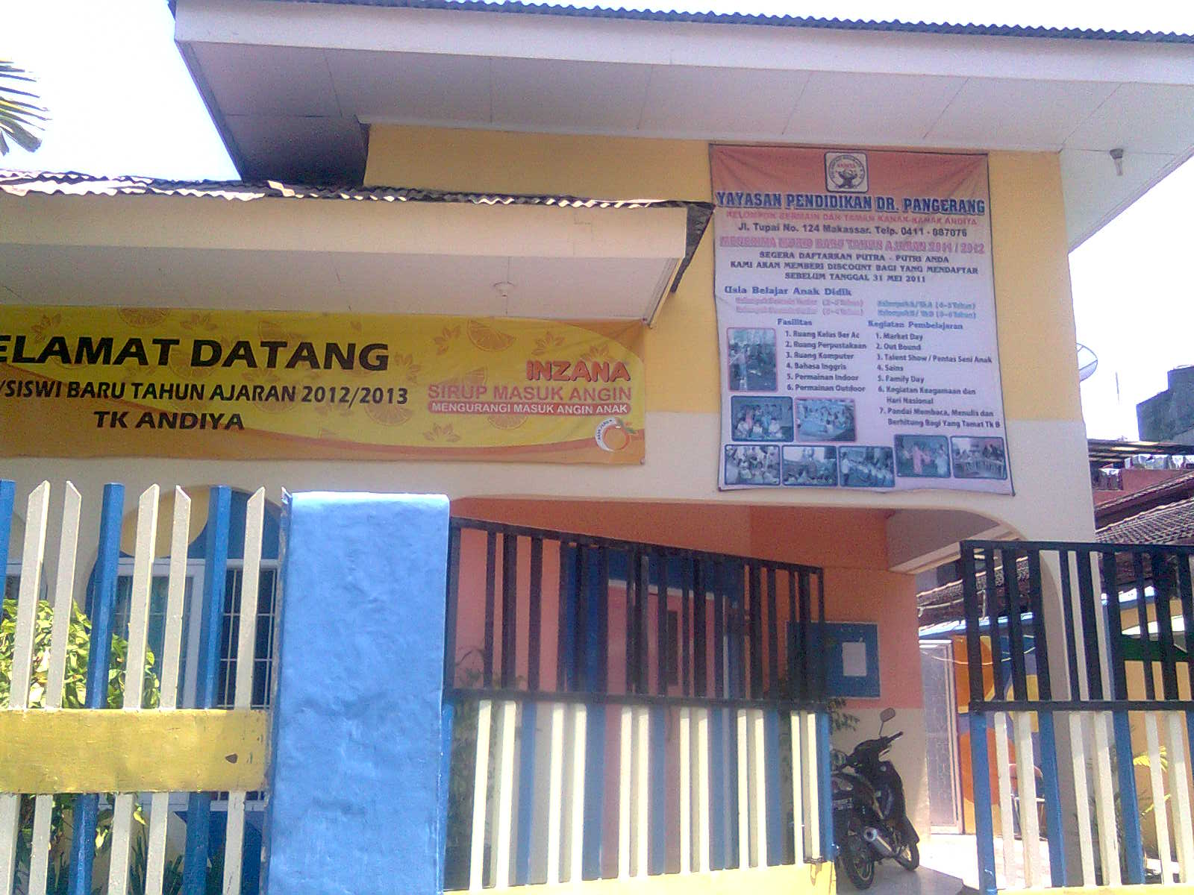

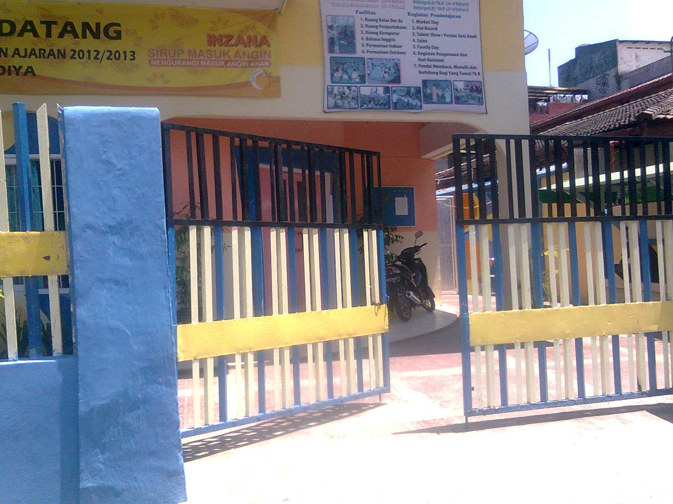

Taman Kanak-Kanak Andiya Kota Makassar tampak depan

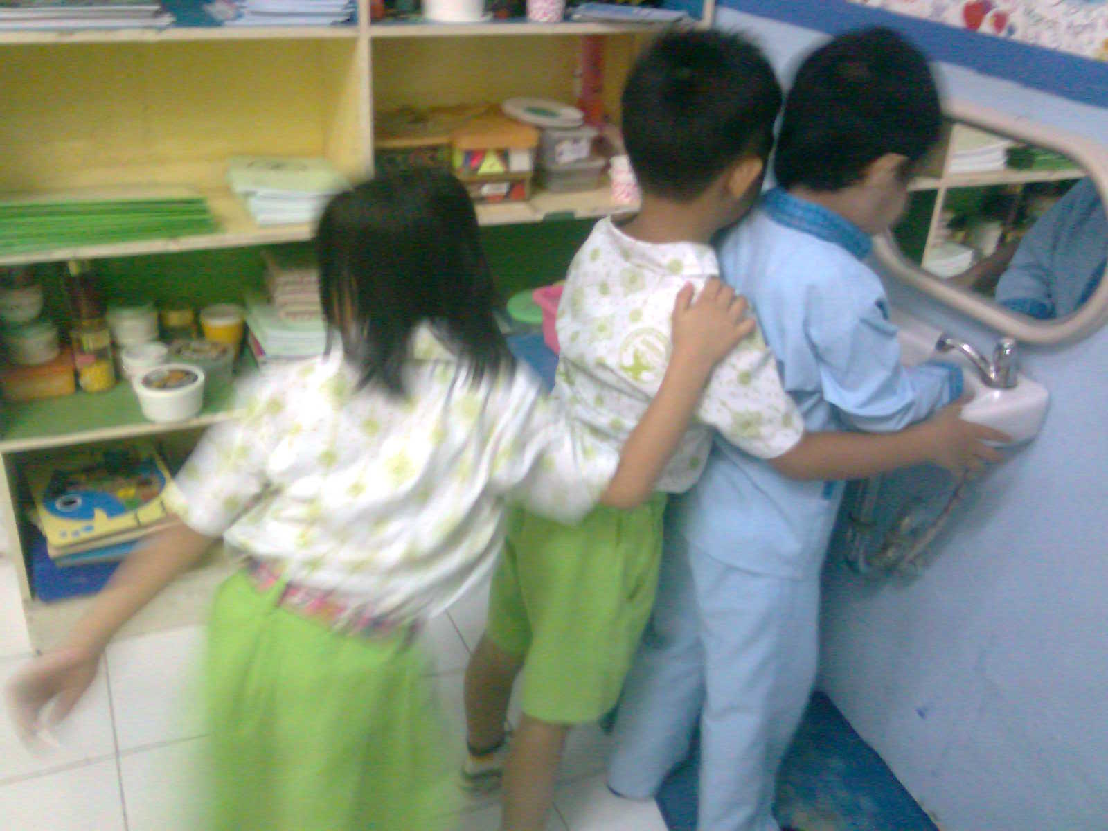

VR mengganggu temannya yang sedang mencuci tangan

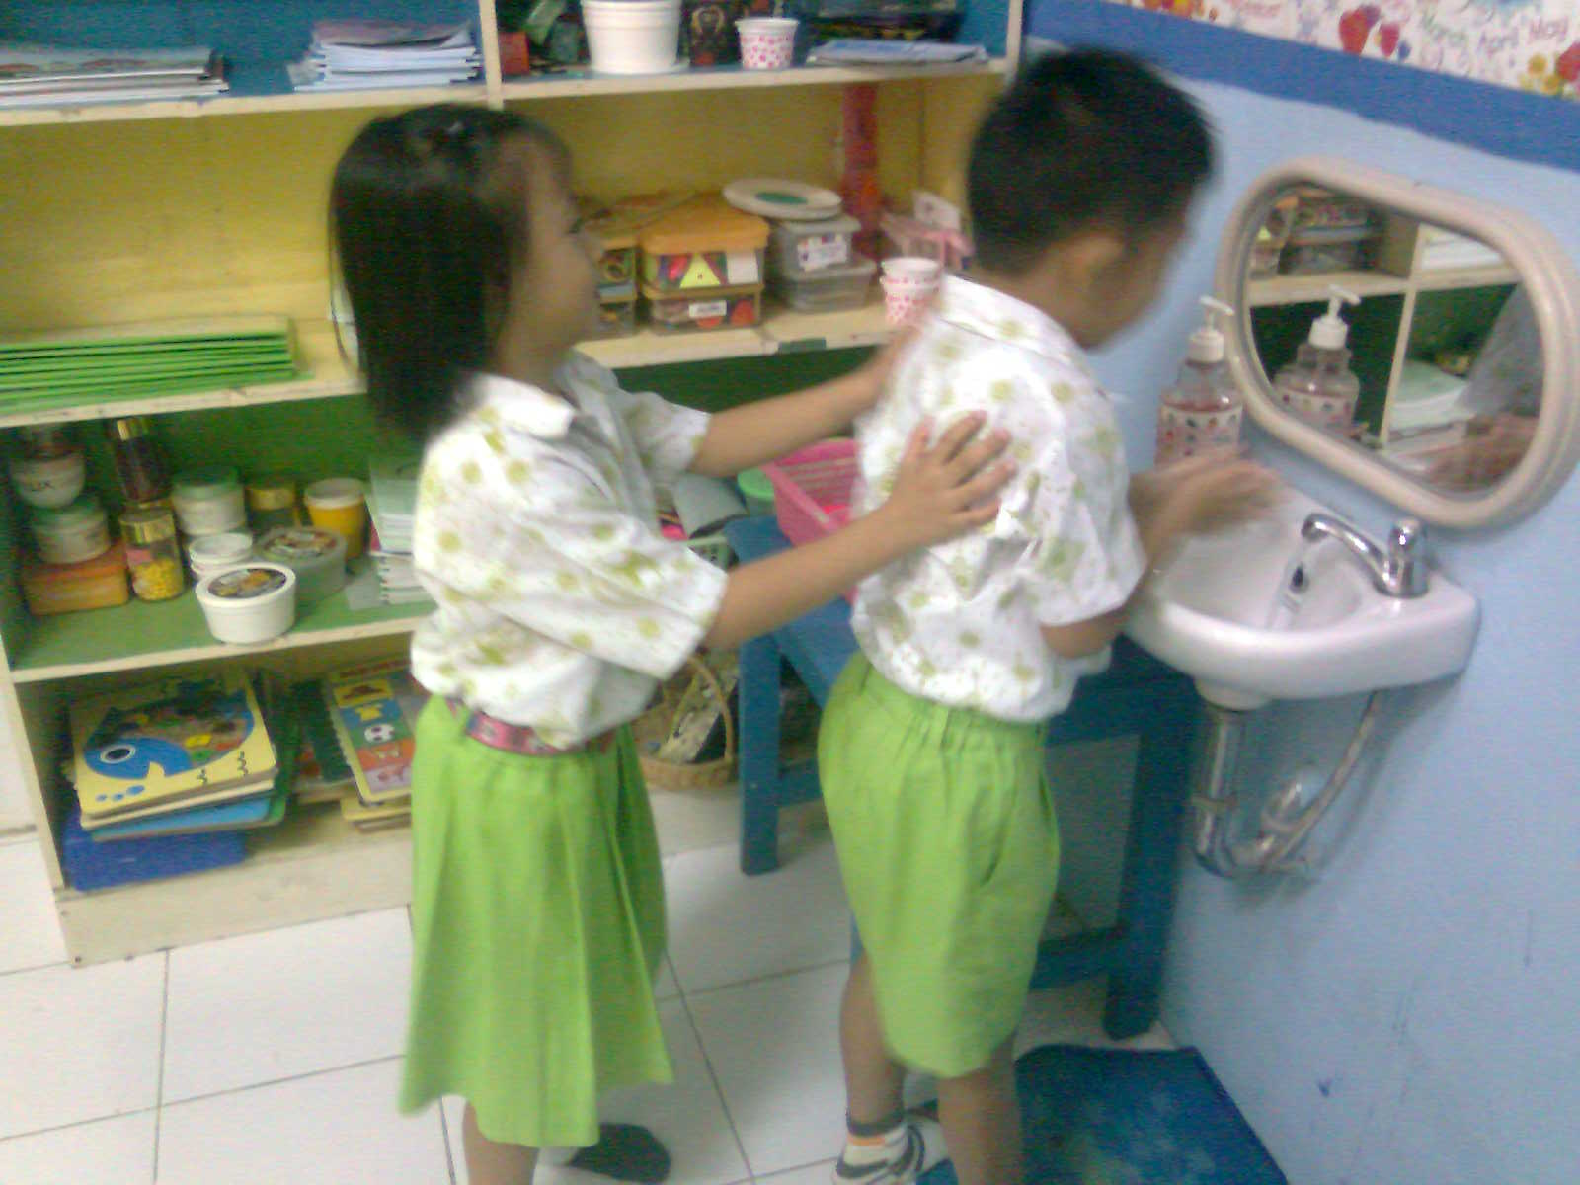

VR mendorong temannya yang sedang mencuci tangan

Belajar mengenal perasaan

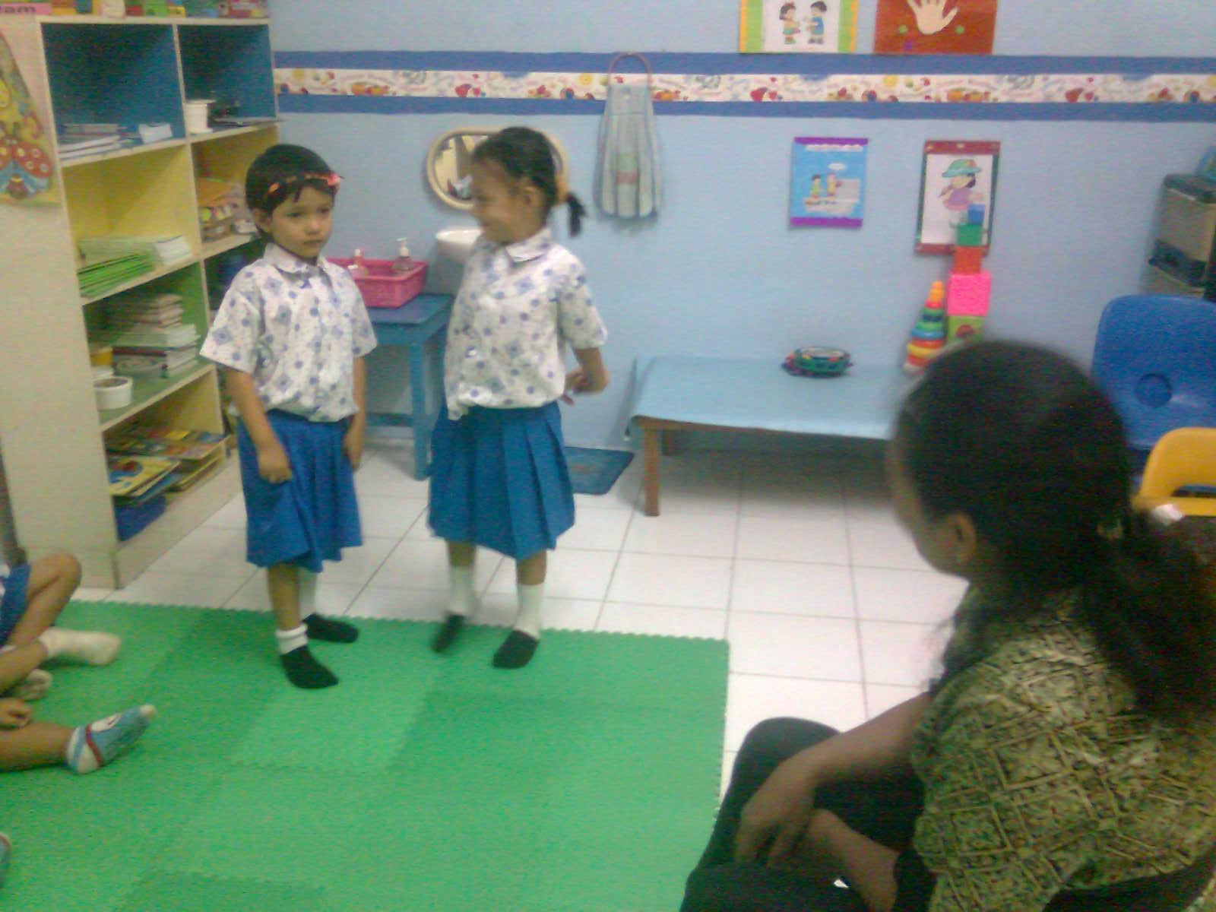

Memperagakan ekspresi sedih dan senang

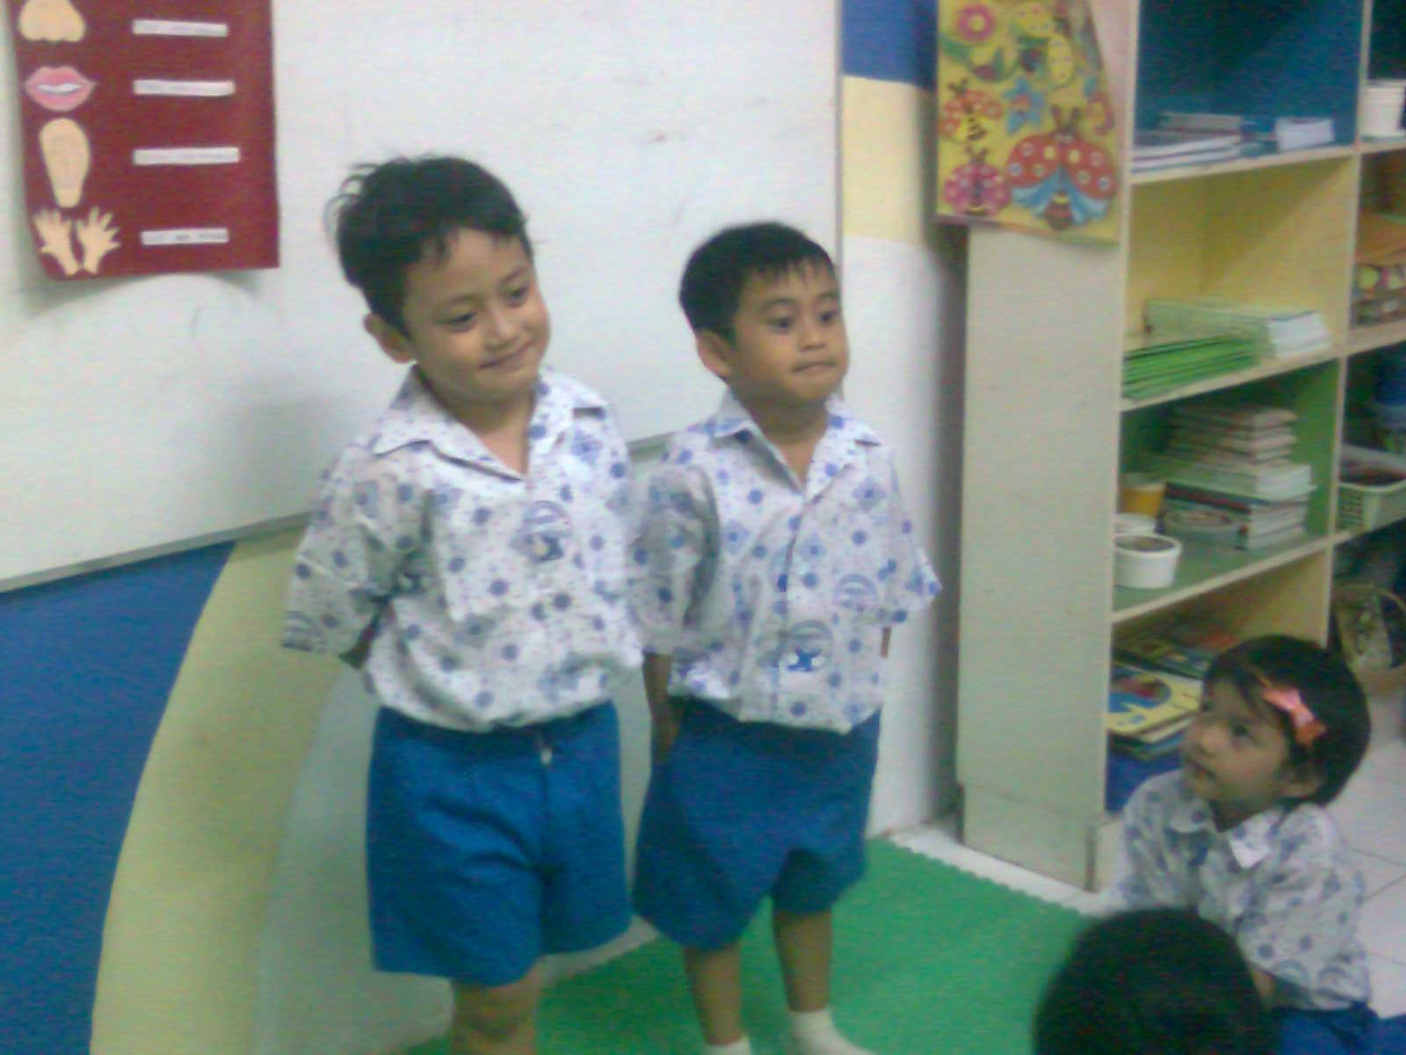

Memperagakan ekspresi senyum dan marah

Melakukan kegiatan motorik

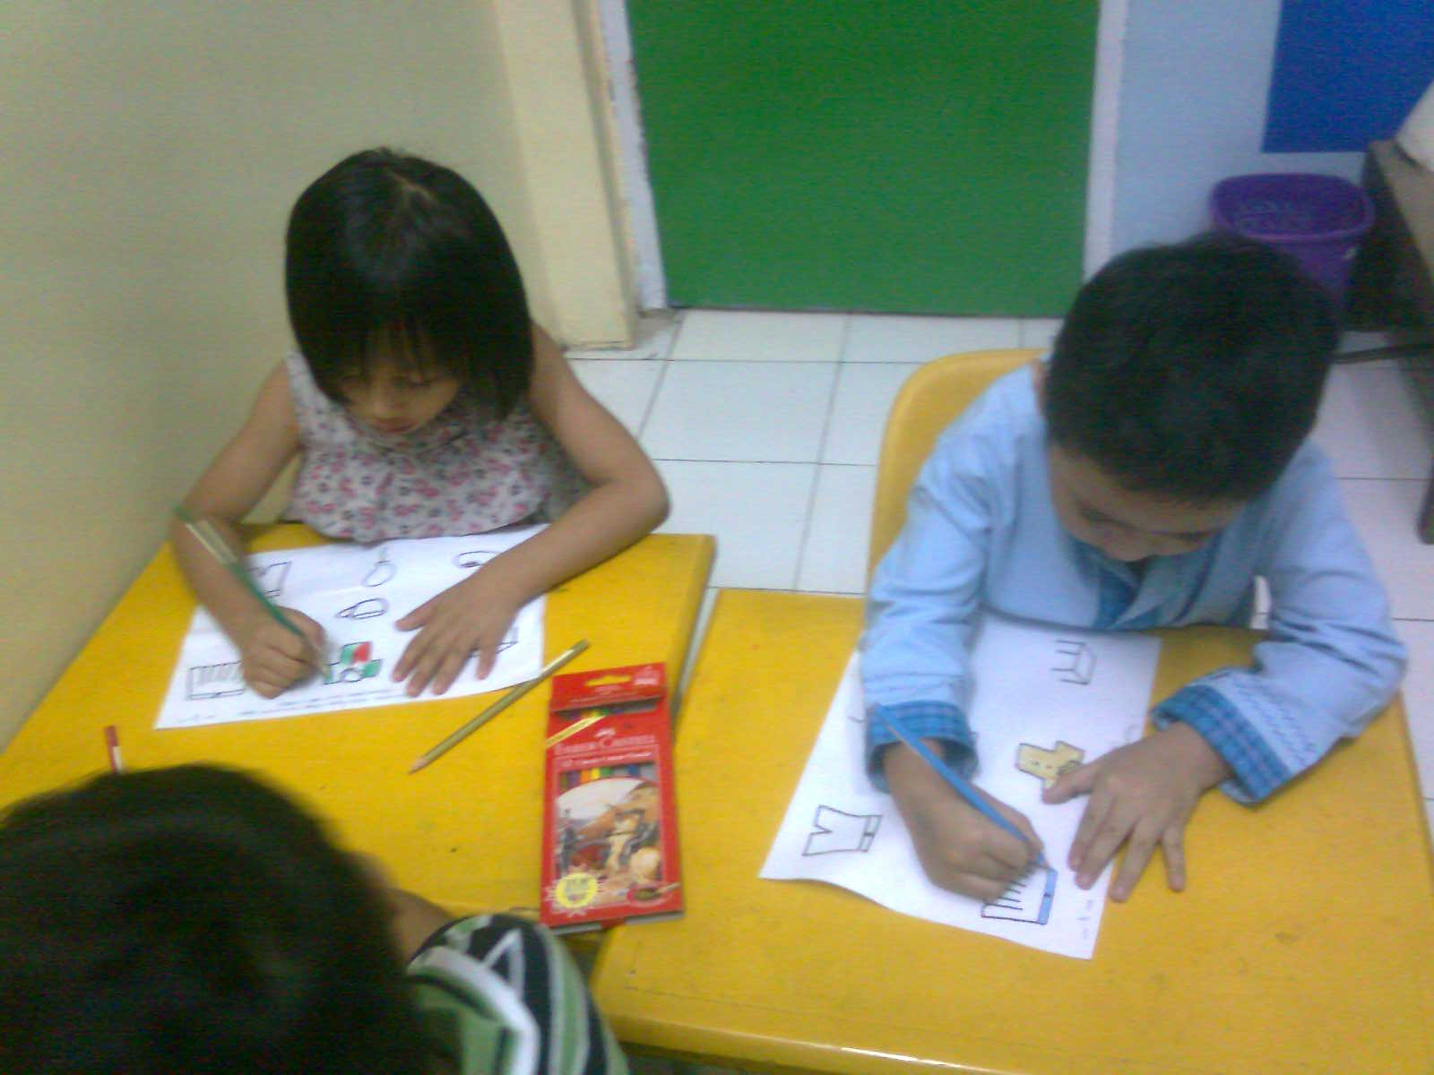

Mewarnai gambar

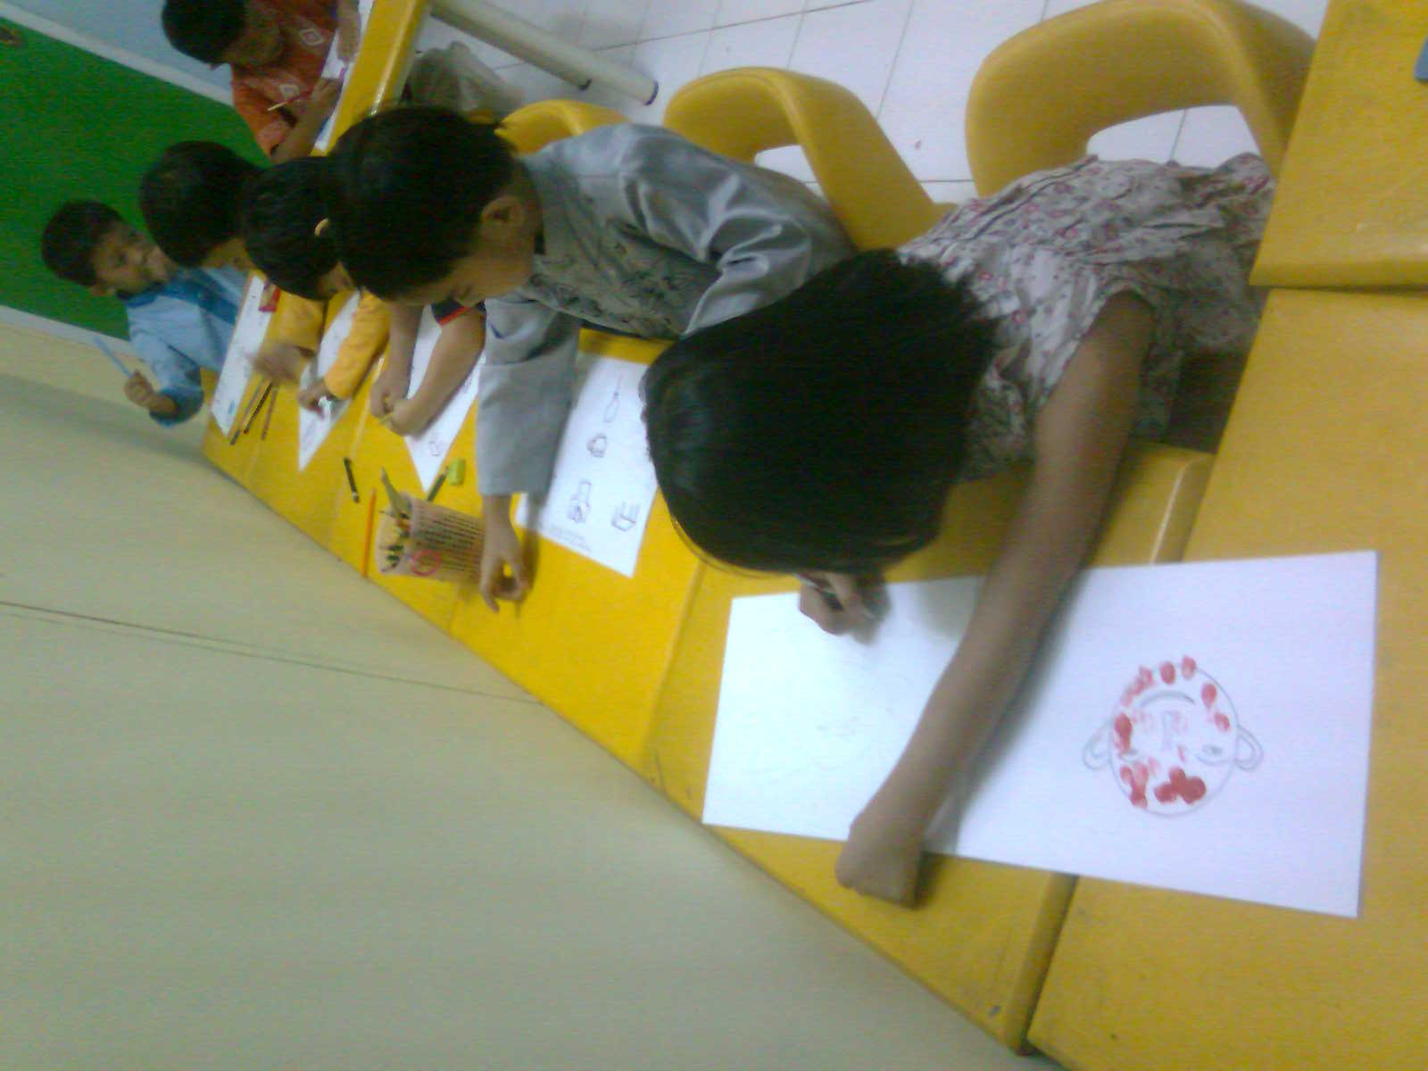

Menggambar wajah dan setelah itu diberi warna

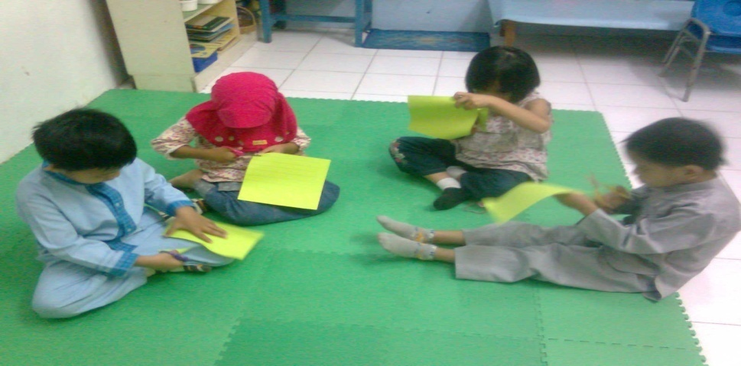

Menggunting

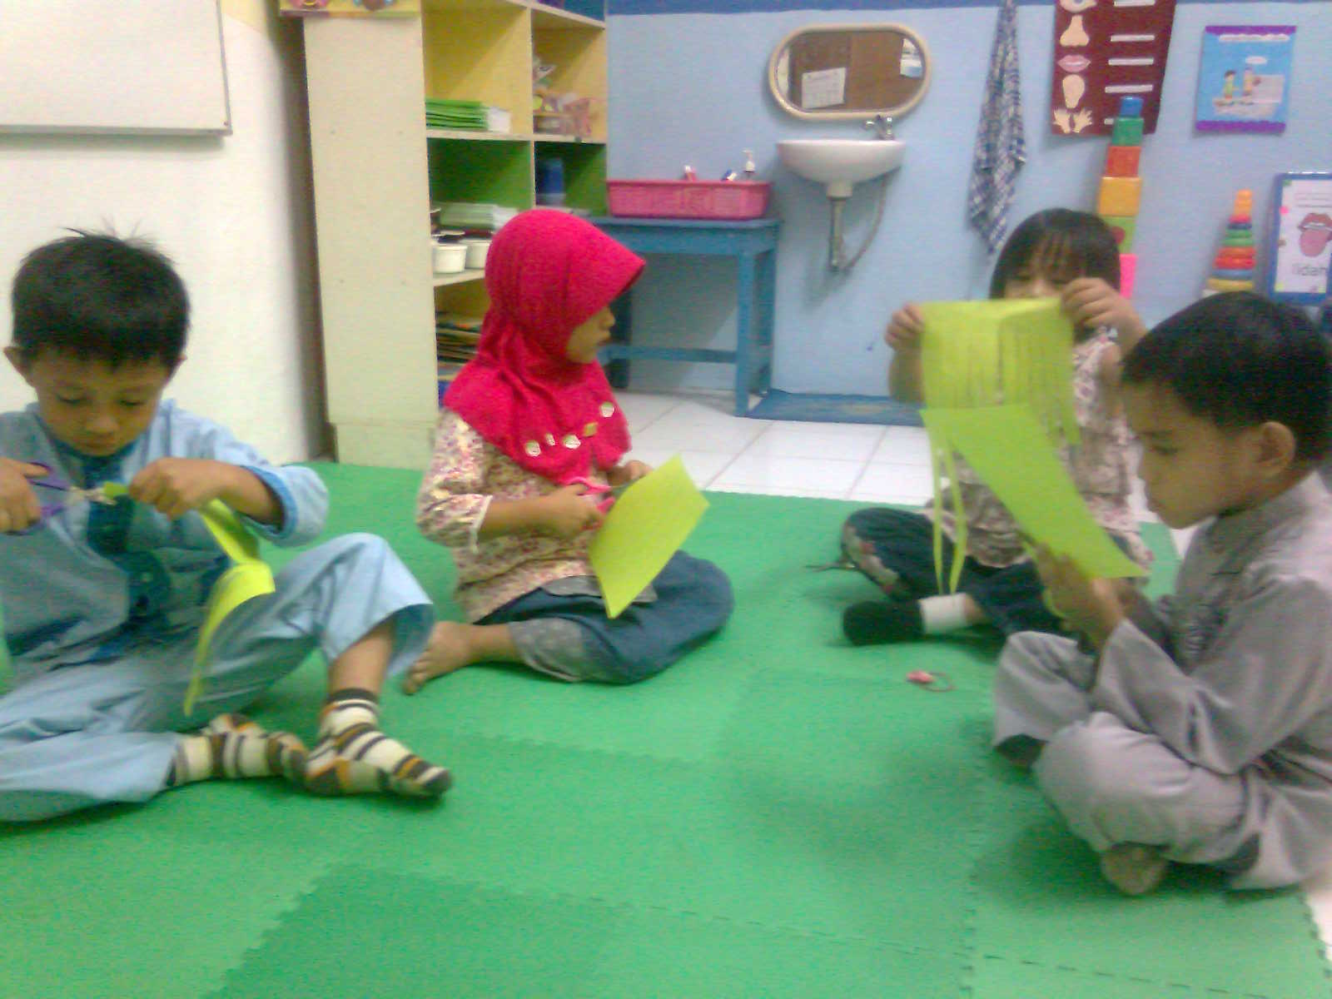

Kegiatan gerak motorik (menggunting)

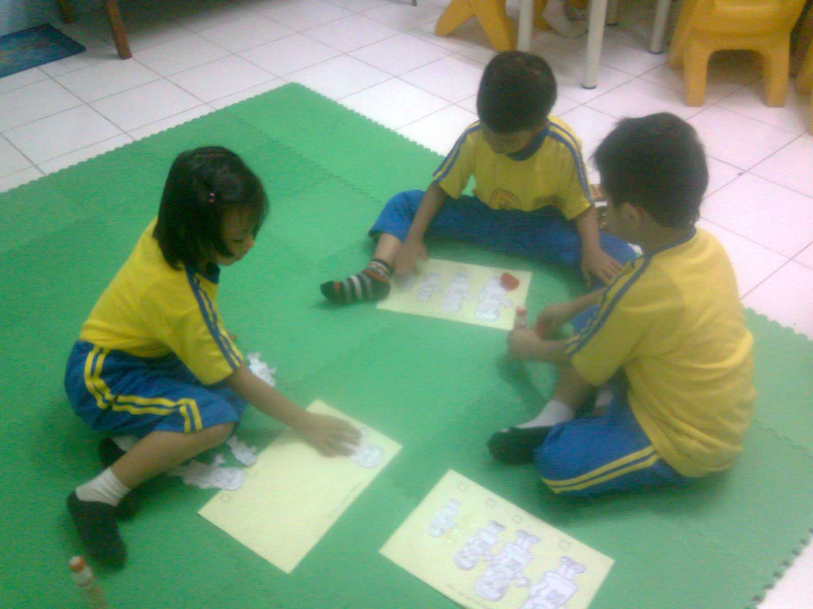

Kegiatan Motorik (Menempel Gambar)

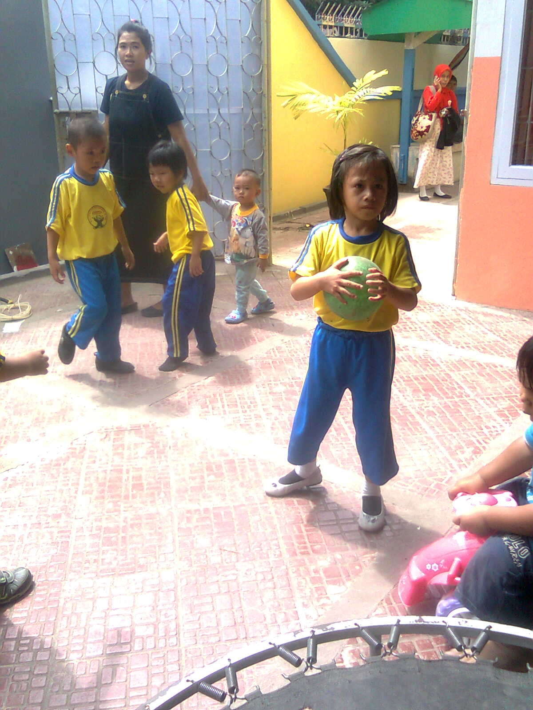

Bermain Bola bersama teman (Kegiatan beregu)

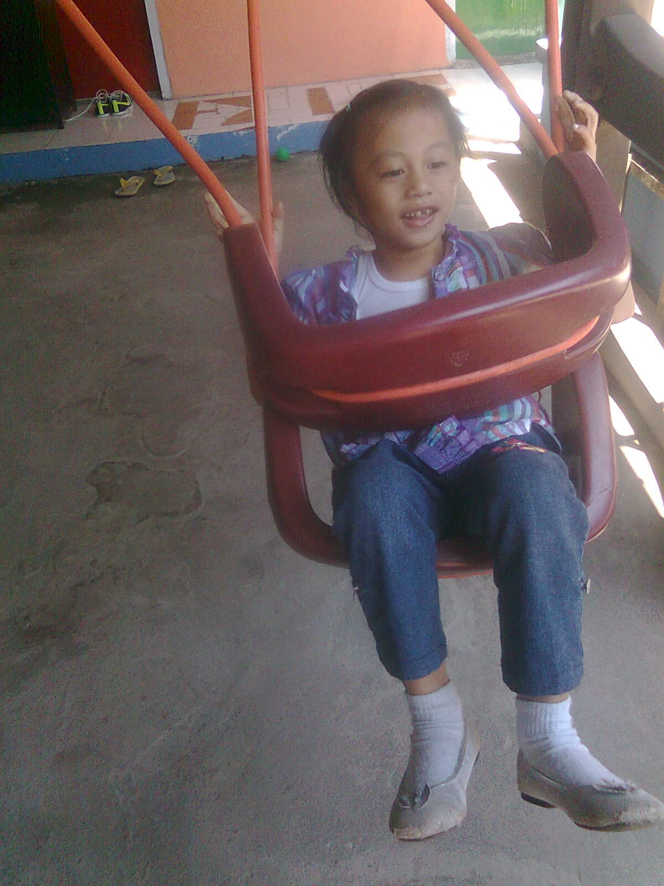

VR pada saat bermain ayunan dan tidak mau meminjamkan ayunan kepada temannya

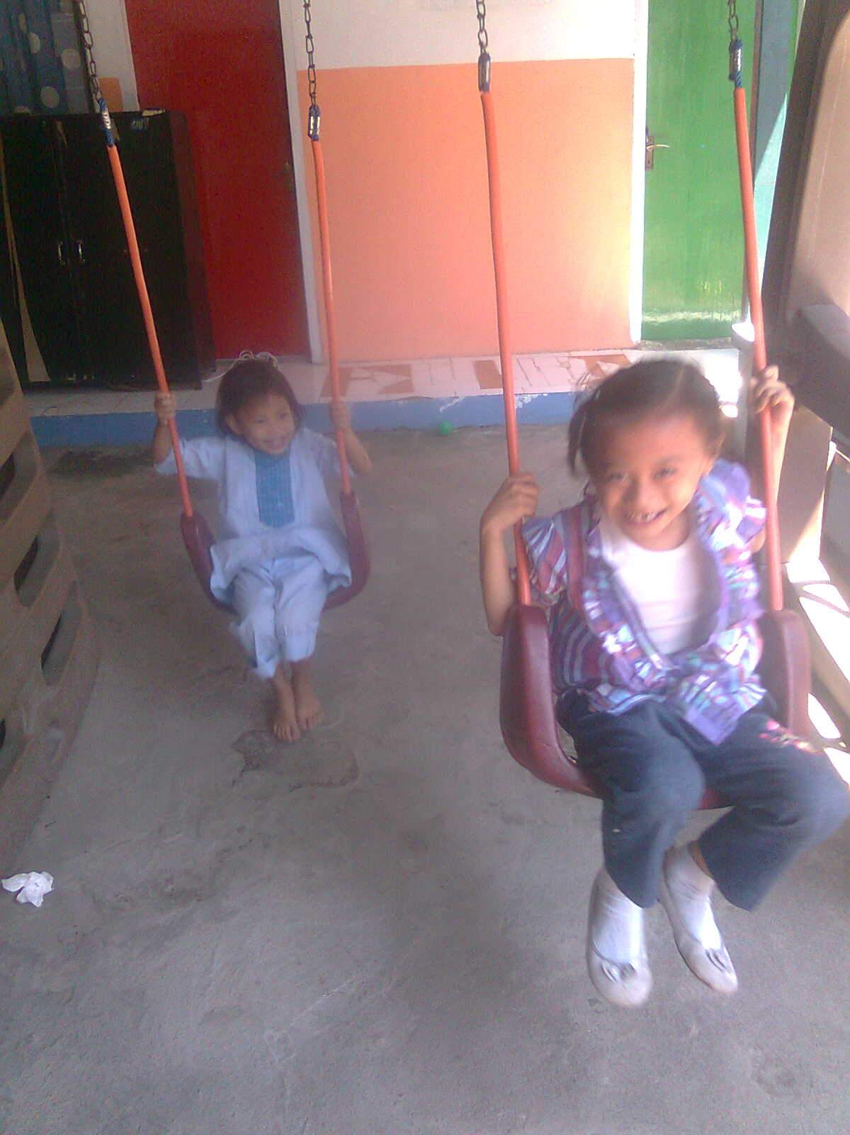

VR bermain ayunan bersama temannya

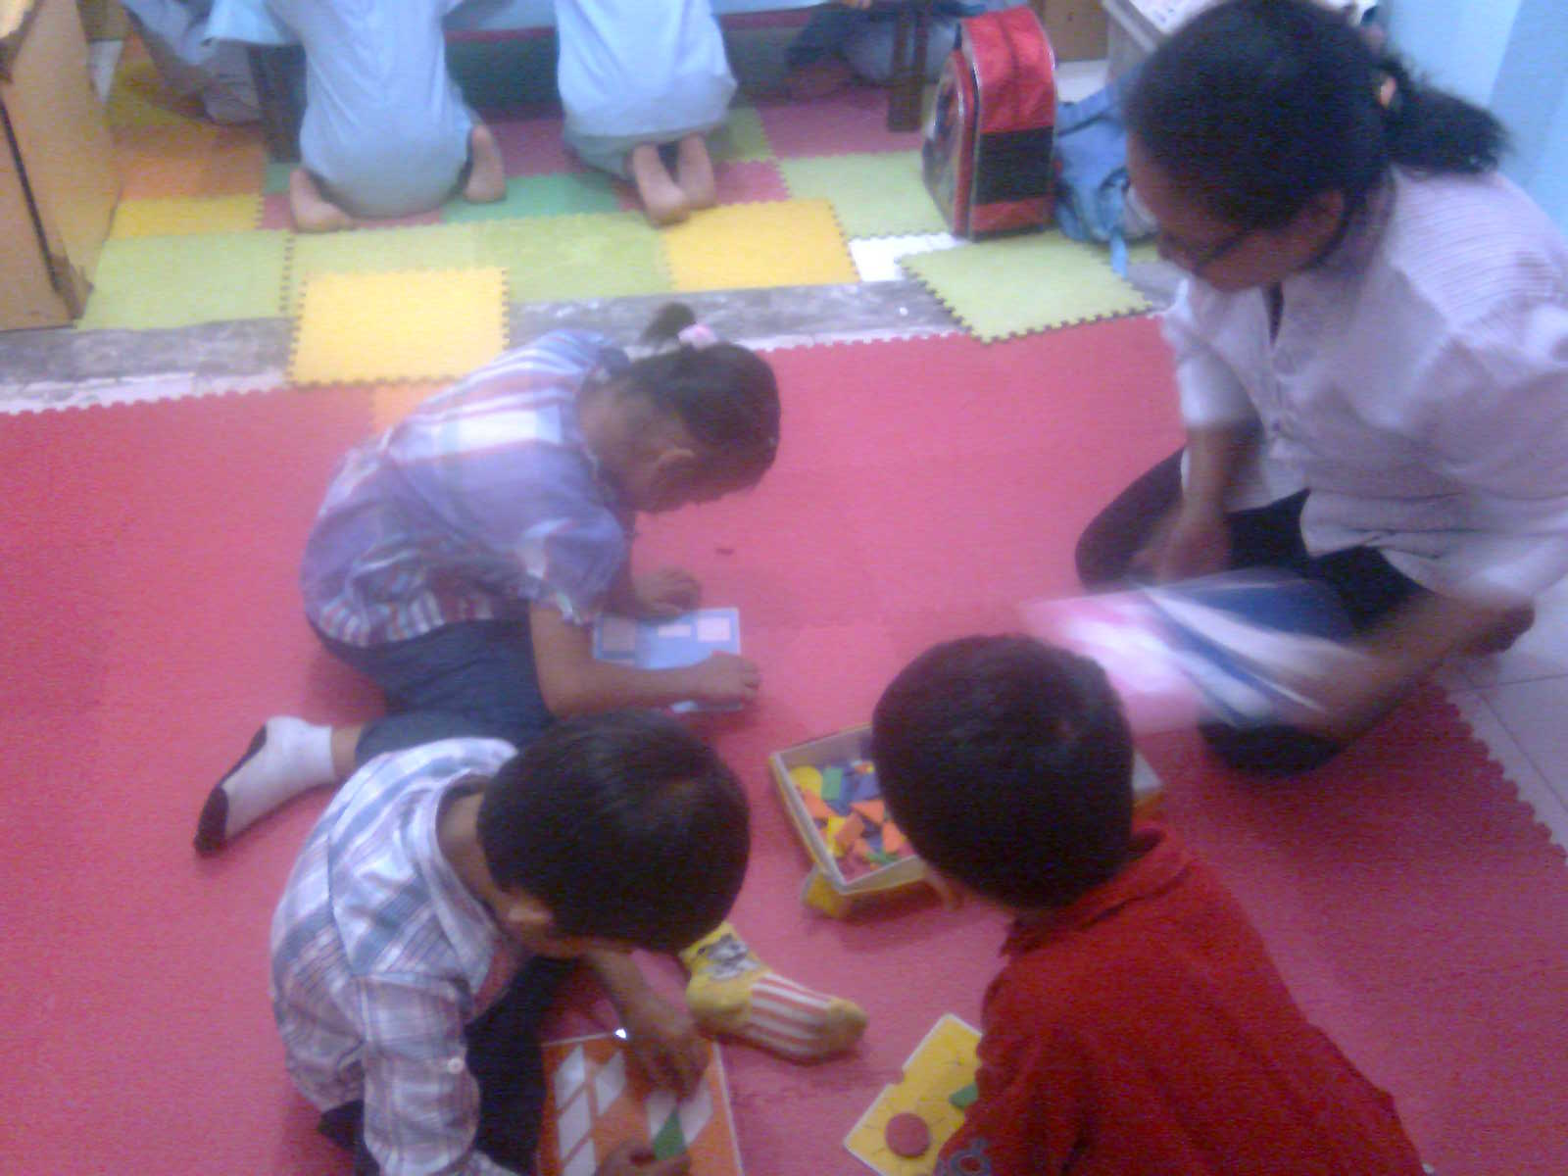

VR bermain Puzzle bersama teman kelompoknya (kegiatan beregu/motorik)

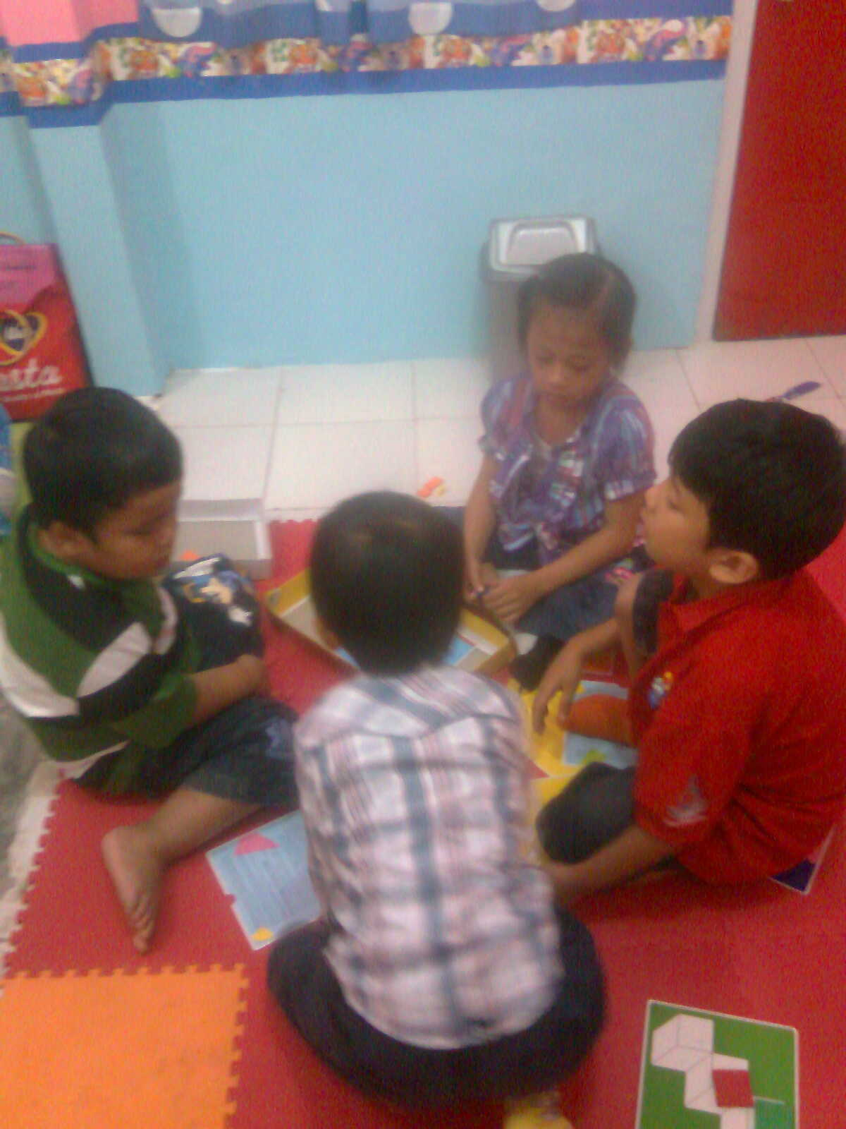

Bermain Puzzle dan berdiskusi bersama teman kelompok

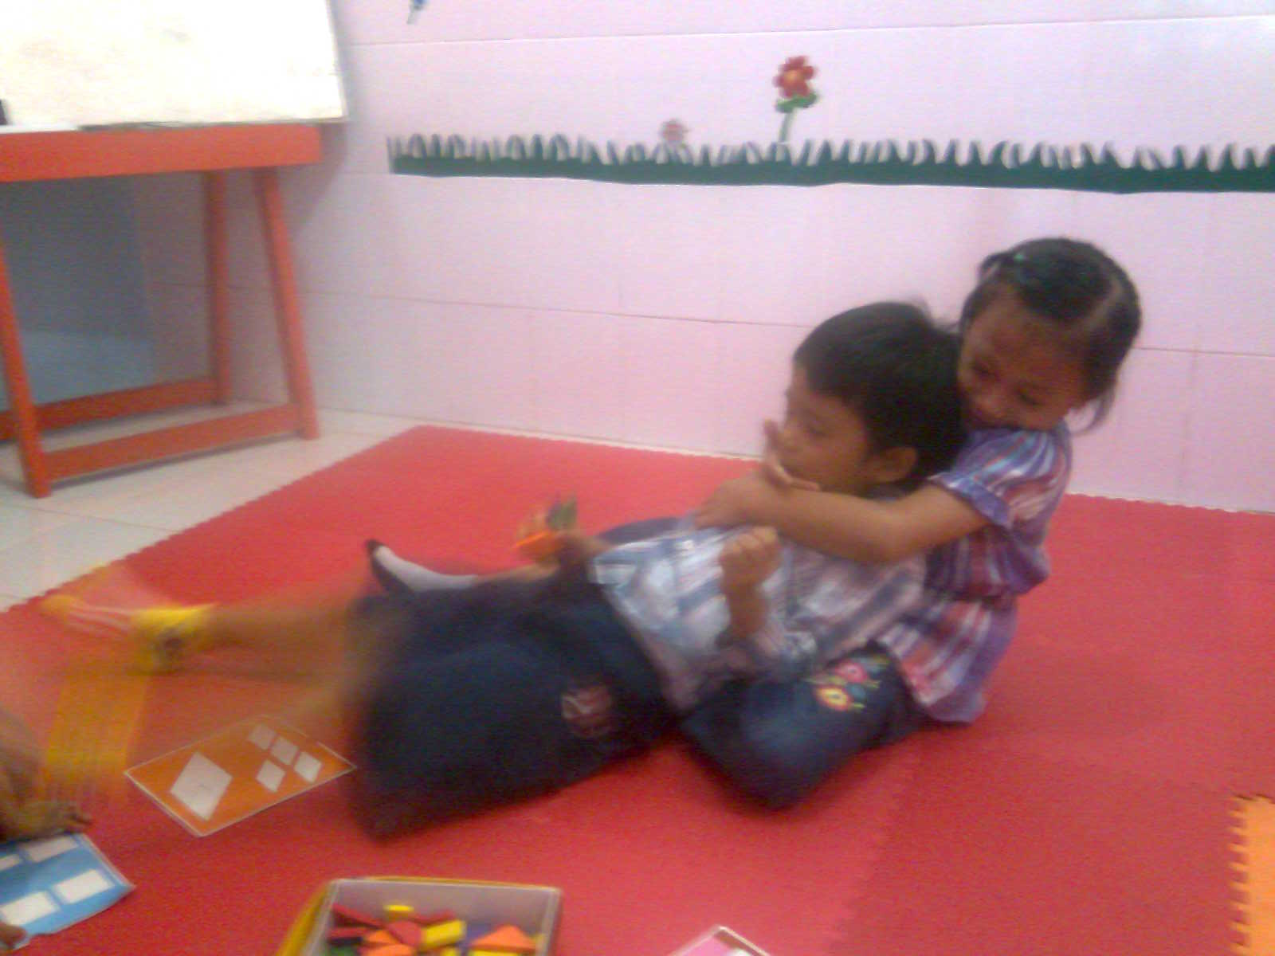

VR mengganggu temannya pada saat bermain bermain

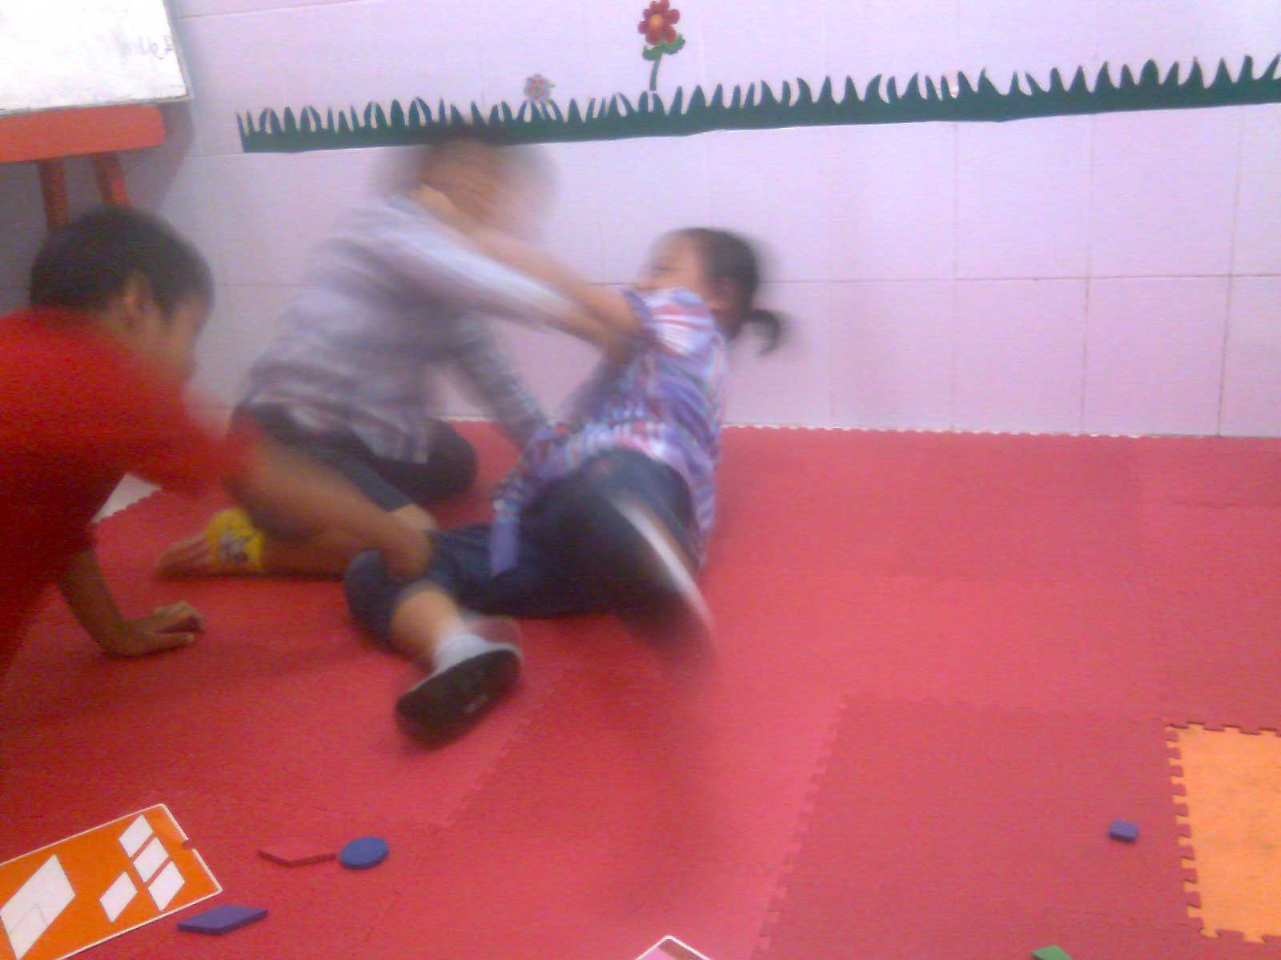

VR berkelahi dengan temannya

